T/CECS XXX-20XX

中国工程建设标准化协会标准

**超低能耗居住建筑节能设计标准**

Energy efficiency design standard for ultra-low energy

residential buildings

（征求意见稿）

中国计划出版社

中国工程建设标准化协会

超低能耗居住建筑节能设计标准

Energy efficiency design standard for ultra-low energy

residential buildings

**T/CECS xxx-20xx**

主编单位： 上海中森建筑与工程设计顾问有限公司

批准单位： 中国工程建设标准化协会

实施日期： 202x年xx月xx日

中国计划出版社

202x 北 京

**前 言**

根据中国工程建设标准化协会文件（建标协字[2022]13 号）“关于印发

《2022年第一批协会标准制订、修订计划》的通知”的要求，参考国内外有关标准，并在广泛征求意见的基础上，制定本标准。

本标准共分7章和2个附录，主要内容包括：总则、术语、基本规定、建筑规划、机电设备与系统、可再生能源综合应用、建筑综合值计算等

本标准由中国工程建设标准化协会绿色建筑与生态城区分会归口管理，由上海中森建筑与工程设计顾问有限公司负责具体技术内容的解释。本规程在执行过程中如有需要修改或补充之处，请将有关资料和建议寄送解释单位（地址：上海市普陀区同普路797号1号楼，邮编200062 电话：021-62120181 ）。

主编单位：上海中森建筑与工程设计顾问有限公司

德杰盟工程科技（苏州）有限公司

参编单位：

主要起草人：

主要审查人：

目 次

1 总 则 1

2 术 语 2

3 基本规定 7

3.1 一般规定 7

3.2 技术指标 8

4 建筑规划 10

4.1 一般规定 10

4.2 场地规划 13

4.3 建筑围护结构 14

I 非透光围护结构 14

Ⅱ 透光围护结构及遮阳 27

4.4 建筑物理环境 32

Ⅰ 声环境 32

Ⅱ 光环境 33

Ⅲ 风环境 34

Ⅳ 气密性 34

Ⅴ 空气质量 36

5 机电设备与系统 37

5.1 一般规定 37

5.2 暖通空调 38

5.3 给水排水 42

[5.4 建筑电气 43](file:///C:/Users/18701/Desktop/工作/02协会工作/03标准/挂网/《超低能耗居住建筑节能设计标准》/《超低能耗居住建筑节能设计标准》征求意见稿（条文说明邻正文）20240417(2).wps" \l "_Toc354)

6 可再生能源综合应用 45

6.1 一般规定 45

6.2 太阳能系统 45

6.3 空气源热泵系统 45

6.4 地源热泵系统 46

7 建筑能耗综合值计算 48

7.1 一般规定 48

7.2 能效指标计算要求 48

附录A 典型城市年耗冷量指标 59

附录B 保温材料修正系数调整要求 61

Table of Contents

1 General provisions 1

2 Terminology 2

3 Basic requirements 7

3.1 General provisions 7

3.2 Technical indicators 8

4 Architectural planning 10

4.1 General provisions 10

4.2 Site planning 13

4.3 Building envelope 14

I Non-transparent envelope 14

Ⅱ Transparent envelope and shading 27

4.4 Building physical environment 32

Ⅰ Acoustic environment 32

Ⅱ Lighting environment 33

Ⅲ Wind environment 34

Ⅳ Air tightness 34

Ⅴ Indoor air quality 36

[5 Mechanical and electrical equipment and systems 37](file:///C:/Users/18701/Desktop/工作/02协会工作/03标准/挂网/《超低能耗居住建筑节能设计标准》/《超低能耗居住建筑节能设计标准》征求意见稿（条文说明邻正文）20240417(2).wps" \l "_Toc980)

5.1 General provisions 37

5.2 Heating, ventilation, and air conditioning 38

5.3 Water supply and drainage 42

5.4 Building electrical 43

6 Comprehensive application of renewable energy 45

6.1 General provisions 45

6.2 Solar energy systems 45

6.3 Air-source heat pump systems 45

6.4 Ground-source heat pump systems 46

7 Calculation of building energy consumption composite value 48

7.1 General provisions 48

7.2 Energy efficiency indicator calculation requirements 48

Appendix A Annual cooling load endices for representative cities 59

[Appendix B Adjustment requirements for insulation material correction coefficients 61](file:///C:/Users/18701/Desktop/工作/02协会工作/03标准/挂网/《超低能耗居住建筑节能设计标准》/《超低能耗居住建筑节能设计标准》征求意见稿（条文说明邻正文）20240417(2).wps" \l "_Toc338)

# 1 总 则

**1.0.1** 为降低居住建筑能耗，提升居住建筑品质，规范超低能耗居住建筑节能设计，特制定本标准。

**【条文说明】**降低居住建筑能耗是本标准的核心目标之一，旨在通过科学合理的节能设计，减少建筑在全生命周期内对能源的消耗，尤其是对非可再生能源的依赖。此外，提升居住建筑品质同样是本标准的重要关切。节能设计不仅有助于节约资源，还能改善建筑的室内环境质量，如提高舒适度、增强健康性、减少噪声污染等，从而提升居民的生活质量。

**1.0.2** 本标准适用于新建、扩建和改建的超低能耗居住建筑节能设计。

**【条文说明】**本标准不仅适用于新建的超低能耗居住建筑项目，对于已存在的建筑进行规模扩大或功能扩展的项目，只要其扩建部分按照超低能耗居住建筑的标准进行设计，也应遵循本标准。对既有居住建筑进行节能改造以达到超低能耗标准的项目，同样适用本标准。改建设计需结合原有建筑条件，采用适宜的节能技术措施，如外墙保温、门窗系统升级、高效热回收通风系统安装等，使改建后的建筑符合超低能耗建筑的各项指标要求。

**1.0.3** 超低能耗居住建筑设计除应符合本标准外，尚应符合国家现行有关标准和现行中国工程建设标准化协会有关标准的规定。

# 2 术 语

**2.0.1** 超低能耗居住建筑 ultra-Low energy residential building

适应特定气候特征和场地条件，通过被动式建筑设计最大幅度降低建筑供暖、空调、照明需求，通过主动技术措施最大幅度提高能源设备与系统效率，充分利用可再生能源，以最少的能源消耗提供舒适室内环境，且其室内环境参数和能效指标符合本标准规定的居住建筑。

**【条文说明】**超低能耗居住建筑是以严格控制能耗为设计目标，首先通过被动式建筑设计手段大幅降低建筑的用能需求，提升建筑用能系统的运行效率，从而降低整体能耗。在此基础上，进一步利用可再生能源，以实现超低能耗运营。在满足严格的能耗控制目标的同时，超低能耗居住建筑的室内环境参数须达到较高的热舒适标准，即，满足本标准规定的室内环境参数，确保为居住者提供健康、舒适的室内环境，这是超低能耗居住建筑的基本前提。

超低能耗居住建筑主要技术特征体现在以下六个方面：

1 保温隔热性能更高的非透明围护结构；

2 保温隔热性能和气密性能更高的外窗；

3 无（极少）热桥的设计与施工；

4 建筑整体的高气密性；

5 高效新风热（湿）回收系统；

6 充分利用可再生能源。

作为对比，超低能耗居住建筑在供暖、空调、照明、生活热水、电梯等主要能耗领域的能耗水平，应至少比行业标准《严寒和寒冷地区居住建筑节能设计标准》JGJ 26-2010、《夏热冬冷地区居住建筑节能设计标准》JGJ134-2016、《夏热冬暖地区居住建筑节能设计标准》JGJ 75-2012的能耗降低50%以上。

**2.0.2** 性能化设计 Performance-based design

以建筑室内环境参数和能效指标为优化目标，利用建筑模拟工具对设计方案进行多轮迭代优化，最终达到预定性能要求的设计过程。

**【条文说明】**性能化设计是一种以建筑室内环境质量和能源效率为核心，借助建筑模拟工具进行精细化设计和优化的过程，旨在确保建筑在实际运行中达到预定的性能标准，实现用户舒适度与能源效率的双重提升，是现代建筑设计中追求可持续性与高品质室内环境的重要方法论。

性能化设计的目标包括建筑使用者的舒适度、健康性和建筑运营的能源效率。一方面，性能化设计需要关注室内温度、相对湿度、空气品质、光照水平和声环境等参数，这些参数直接影响居住者或工作人员的生理舒适度、心理满意度和工作效率。另一方面，性能化设计还需要关注能效指标，如建筑能耗强度、供暖空调系统的能效比、照明功率密度、可再生能源利用率和碳排放强度等。

性能化设计过程中，需要借助使用先进的计算机软件——建筑模拟工具来支持设计决策和方案优化。这些工具基于复杂的物理模型和算法，模拟建筑在不同气候条件和使用场景下的热湿传递、光照分布、空气流动和声传播等现象，以及相关的能源消耗情况。

在确定性能目标后，通过使用建筑模拟工具对初步设计方案进行详细模拟分析，识别影响性能目标达成的关键因素。然后，通过对这些因素进行调整和改进（如改变围护结构材料、优化空调系统配置、调整建筑朝向、增加遮阳措施、改进自然通风策略等），反复迭代模拟计算，直至设计方案在模拟结果中达到或超过预设的性能目标。这一过程可能涉及多学科协作和多次反馈循环，体现了性能化设计的动态优化性质。

最终形成的建筑设计方案应在模拟计算中全面满足或超越预先设定的建筑室内环境参数标准和能效指标要求。以便建筑在建成投入使用后，能够为用户提供既定标准的舒适室内环境，同时在能源效率和减排等方面表现出色，实现设计初期设定的高性能目标。

**2.0.3** 建筑气密性 building air tightness

建筑在封闭状态下阻止空气非正常渗透的能力，通常以室内外压差为50Pa时1小时内换气次数（N50）来衡量。

**【条文说明】**建筑气密性是评价建筑围护结构阻止无组织空气渗透能力的重要属性，通过压差试验进行检测，并常以换气次数N50作为量化指标。优秀的建筑气密性有助于提高建筑能效、保障室内环境质量和降低运行成本。

建筑气密性是指当建筑处于封闭状态时，其阻止外部空气未经设计途径（如门窗、通风口等）而无序渗透进入建筑内部的能力。这一属性直接关乎建筑的能源效率、室内空气质量以及热舒适性，因为无组织的空气渗透可能导致不必要的热量损失、湿气入侵、外部污染物进入以及室内环境控制难度增大。

建筑气密性的检测通常采用压差试验方法进行。这是一种通过在建筑内部和外部之间制造一定的压差，观察在该压差作用下空气通过建筑外壳渗透的速率，以此评估建筑整体或局部的气密性能。压差试验通常在实验室条件下或现场实际环境中进行，是国际上公认的评价建筑气密性的重要手段。

换气次数N50是建筑气密性的一种标准化表征方式。它是当室内外压差达到50Pa时，建筑在1小时内因空气渗透而发生的等效换气次数。N50数值越低，表示建筑的气密性越好，即在相同压差下，无组织空气渗透量越少。这一指标便于不同建筑之间的气密性比较，也是许多国家和地区建筑节能标准中用来规定建筑气密性限值的重要参数。

**2.0.4** 气密层 airtight layer

由气密性材料、专用部件及可能包含的抹灰层等共同构成的连续、封闭构造层，用于防止空气在建筑围护结构非设计开口处无序渗透。

**【条文说明】**气密层是指在建筑围护结构中，由具备优异气密性能的材料、专用连接部件以及可能包括的抹灰层等共同构建而成的一道连续、封闭的构造层。其主要目的是为了有效地阻止空气从建筑外壳非设计开口（如缝隙、接头、孔洞等）无序渗透，确保建筑内部环境的稳定性和能源效率。

气密性材料是指那些具有低渗透性、能够有效阻挡空气通过的建筑材料，如气密膜、气密胶带、气密窗框密封条、专用气密型材等。这些材料通常具有低透气率、高弹性、持久耐用等特性，以确保在建筑使用周期内持续保持良好的气密效果。

相关部件则指专门设计用于增强构造连接部位气密性的配件，如气密型角部连接件、接缝密封件、管道穿墙套管的密封组件等。这些部件与气密性材料配合使用，确保在各种复杂构造节点处也能形成严密的气密屏障。

抹灰层在某些情况下也被纳入气密层的组成部分，特别是在砖石结构或轻质隔墙等围护结构中。抹灰层可以采用具有较高密实性和良好粘结力的砂浆或专用气密涂料进行涂抹，形成一层连续的封闭表面，有助于弥补基层材料可能存在的微小孔隙，进一步增强整体气密性能。

气密层作为连续构造层的意义在于，它必须在建筑围护结构的整个周界形成无缝隙、无断点的封闭屏障，防止空气在任何一点发生渗透。这种完整性对于保持建筑内部稳定的温湿度环境、防止能源浪费、提升室内空气质量以及避免外部环境因素（如湿气、污染、噪声等）对室内空间的影响至关重要。

**2.0.5** 气密性材料 airtight material

应用于建筑围护结构，用于密封室内缝隙，防止采暖、空调空间的室内空气无序向室外或非采暖空调区域渗透的专用材料。

**【条文说明】**气密性材料是应用于建筑围护结构中，专门用于密封缝隙、防止采暖、空调空间内部空气无序向室外或非采暖空调区域渗透的专用材料。如气密膜、气密胶带、气密窗框密封条、专用气密型材等。这些材料通常具有低透气率、高弹性、持久耐用等特性，以确保在建筑使用周期内持续保持良好的气密效果。

气密性材料主要应用于建筑围护结构，包括但不限于墙体、楼板、门窗接口、管线穿越部位、结构接缝等可能存在空气渗透隐患的位置。这些材料通过有效填补和封闭结构缝隙，确保建筑外壳的气密完整性，对维持室内环境的稳定性和能源效率起到关键作用。

**2.0.6** 防水透汽材料 waterproof and vapor-permeable material

兼具防水及水蒸气透过功能的材料，用于保温材料迎水面，尤其适用于湿度较大或可能发生冷凝风险的部位，既能防止外部水分进入保温层，又能使保温层内水汽透出，保持其干燥。

**【条文说明】**防水透汽材料是一种集防水与透汽于一体的高性能材料，主要用于保温材料的迎水面，尤其适用于湿度较大或存在冷凝风险的环境，旨在防止外部水分侵入保温层，同时确保保温层内水分以水蒸气形式顺畅排出，保持保温层干燥，从而维护建筑结构的稳定性、保温性能和室内环境的舒适度。

防水透汽材料的防水功能主要体现在其能够有效阻挡雨水、雪水等外部液态水对建筑围护结构内部（尤其是保温层）的渗透，防止水分对保温材料性能的损害，以及由此引发的结构腐蚀、霉菌滋生、保温效果下降等问题。

防水透汽材料的透汽功能体现在其允许保温层内部或墙体内部产生的水蒸气（如湿气、结露水等）以水蒸气的形式穿过材料，释放到外部环境中。这一特性有助于维持保温层内部的干燥状态，避免湿气积聚导致的保温性能下降、结构损坏以及霉菌生长等问题，从而保护建筑结构的长期稳定性和居住环境的舒适性。

防水透汽材料一般用于保温材料的迎水面，即直接与外界接触的一面，特别是在环境湿度较大或可能发生冷凝风险的部位。这些环境包括但不限于：寒冷地区冬季室内温度高于室外，导致保温层内部水蒸气向冷界面冷凝；夏热冬冷或夏热冬暖地区，因季节性温差和湿度变化导致的内外侧蒸汽压差变化等。应用防水透汽材料可以有效解决此类问题，确保保温层始终处于干燥状态，充分发挥其保温效能。

**2.0.7** 防水隔汽材料 waterproof vapor barrier material

旨在防止水蒸气进入保温层或围护结构内部的材料，一般用于保温材料背水面（室内方向），适用于日常环境湿度较大或可能出现高温高湿条件的部位。

**【条文说明】**防水隔汽材料是一种专注于防止水蒸气进入保温层或围护结构内部的材料，通常设置于保温材料的背水面（室内方向），尤其适用于日常环境湿度较大或可能出现高温高湿条件的部位。其通过有效隔离湿气，保护保温层干燥，维持建筑结构的稳定性和室内环境的舒适度。与防水透汽材料相比，两者分别针对保温层内外两侧的水汽管理需求，应用场景各有侧重。

**2.0.8** 节能附框 energy-efficient subframe

为减小窗户安装时的热桥效应，主体结构采用低导热性材料制作成一套预埋或预先安装于门窗洞口的杆件系统，旨在方便门窗安装并有效隔断热量传递。

**【条文说明】**设置节能附框目的是降低窗户与主体结构接触部位可能产生的热桥效应。节能附框的主体结构采用低导热性材料制成，可以在门窗与墙体连接处形成一道热阻屏障，减少热桥效应。

# 3 基本规定

## 3.1 一般规定

**3.1.1** 超低能耗居住建筑的规划与建筑设计应依据气候特征和场地条件，采用性能化设计方法，通过合理布局建筑空间，运用被动式设计手段，以降低建筑能耗需求。同时，应提升主动式设备能效，并充分利用可再生能源，以达到超低能耗建筑的目标要求。

**【条文说明】**本条规定了超低能耗居住建筑在规划与设计阶段应遵循的原则、方法和技术路线，旨在确保建筑从整体到细节均符合超低能耗目标的要求。具体说明如下：

1 依据气候特征和场地条件：超低能耗居住建筑的规划设计应充分考虑其所在的特定气候区域，包括但不限于气温、湿度、风速、风向、太阳辐射、降水量、季节性变化等因素，以及场地的地形地貌、土壤特性、植被覆盖、周边建筑影响、微气候效应等具体条件。这些因素对建筑能耗有着直接影响，例如，寒冷地区需要着重考虑保温与冬季太阳能利用，而炎热地区则更关注遮阳与自然通风。场地条件则可能影响建筑布局、朝向、地下空间利用（如地源热泵）等设计决策。

2 采用性能化设计方法：基于建筑性能模拟软件进行量化分析，以预测建筑在不同气候条件下的能耗表现、室内环境品质及可再生能源利用效率等关键指标。这种方法是在设计初期就通过模型计算来评估和比较不同设计方案的节能效果，从而做出最优选择。性能化设计有助于精确掌控建筑能耗，避免单纯依赖经验或规则性标准可能导致的节能潜力未被充分挖掘。

3 合理布局建筑空间：空间布局对建筑能耗有显著影响。设计时应遵循以下原则：

1）紧凑型布局：减少建筑表面积与体积比，降低外围护结构的热损失或热增益。

2）功能分区：依据使用功能和热需求差异，合理安排房间位置，如将频繁使用的空间置于南向以利用太阳能，将热敏感空间远离热桥或冷桥区域。

3）流线组织：优化建筑内部交通动线，减少无效空间，降低暖通空调系统的输送能耗。

4 运用被动式设计手段：被动式设计是降低建筑能耗需求的重要策略，主要包括：

1）自然通风：通过建筑设计引导自然风流，如利用风压差、热压差形成有效的穿堂风、烟囱效应等，减少对机械通风的依赖。

2）天然采光：最大化利用日光照明，通过合适的窗户尺寸、位置、朝向以及内表面反射率设计，减少人工照明需求。

3）生态绿化：利用绿化植被、绿墙、绿色屋顶等手段，通过蒸发冷却、遮阳、减缓风速、吸收雨水等多种方式，辅助降低建筑能耗，同时提升生态环境品质。

5 提升主动式设备能效：对于必需的主动式建筑设备与系统，如空调、采暖、照明、热水供应等，应选用能效等级高的产品和技术，如变频空调、热泵系统、LED照明、高效热回收装置等，确保在满足使用需求的同时，最大程度降低设备本身的能耗。

6 充分利用可再生能源：在建筑规划与设计中融入可再生能源利用设施，如：

1）太阳能利用：安装太阳能光伏系统供电或太阳能热水系统供热水。

2）地热能利用：条件允许时，采用地源热泵系统提取浅层地热能用于供暖或制冷。

3）其他可再生能源：视具体情况考虑风能、生物质能等的利用。

**3.1.2** 本标准中的室内环境参数及能效指标为约束性指标，涉及的各专业设计技术措施的性能指标为推荐性指标。

**【条文说明】**满足本标准规定的室内环境参数，确保为居住者提供健康、舒适的室内环境，这是超低能耗居住建筑的基本前提。本条规定本标准中的室内环境参数及能效指标为约束性指标。为了最大限度体现性能化设计对超低能耗建筑的贡献，本条规定涉及的各专业设计技术措施的性能指标为推荐性指标，以鼓励通过性能化设计方法实现超低能耗居住建筑的设计目标。

**3.1.3** 建筑能耗指标计算应符合第7章的规定。

**3.1.4** 超低能耗居住建筑应进行全装修设计。

**【条文说明】**实现超低能耗居住建筑设计目标，需要综合运用多项技术手段。如果不按全装修设计，则应用在超低能耗居住建筑中的各项技术措施均无法保证在用户自行设计的装修活动中得到最终落实，从而无法真正实现超低能耗设计目标。所以，本条规定超低能耗居住建筑应进行全装修设计。

## 3.2 技术指标

**3.2.1** 超低能耗居住建筑主要房间室内环境参数应符合表3.2.1的规定：

**表3.2.1 超低能耗居住建筑主要房间室内环境参数**

|  |  |  |
| --- | --- | --- |
| 室内湿环境参数 | 冬季 | 夏季 |
| 温度（℃） | ≥20 | ≤26 |
| 相对湿度（%） | ≥30 | ≤60 |
| 主要房间新风量() | ≥30 | |
| 温度不保证率（%） | ≤10 | |

注：**1** 冬季室内湿度可不参与设备选型和能耗指标计算；当严寒地区不设置空调设施时，夏季室内热湿环境参数可不参与设备选型和能效指标的计算；当夏热冬暖和温和地区不设置供暖设施时，冬季室内热湿环境参数可不参与设备选型和能耗指标计算。

**2** 新风量的人均建筑面积按32m²/人。

**3** 主要房间：宿舍与住宅套内的卧室、客厅、餐厅、书房。

**4** 温度不保证率：当不设供暖设施时，全年室内温度低于20℃的小时数占全年时间的比例；当不设空调设施时，全年室内温度高于26℃的小时数占全年时间的比例。

**【条文说明】**本条旨在为设计人员提供一套科学、严谨的室内环境设计参数，作为构建健康、舒适且节能的超低能耗居住建筑的指导依据。在进行性能化设计、能耗计算和评价时，所采用的室内环境参数应与本条所规定的参数保持一致，确保设计与评估的一致性和准确性。

健康、舒适的室内环境是超低能耗居住建筑的核心诉求。为此，本条着重规定了影响室内热舒适水平的关键参数——温度与相对湿度。这些参数直接影响人体感知的热舒适程度及建筑的能耗表现。设计时，应以满足人体热舒适需求为目标，而对于工艺性建筑空间，则应依据其特定工艺要求另行设定相应的环境参数。

国内外研究普遍认为，当人体穿着适宜且处于静息状态时，室内温度为20℃时最为舒适，18℃时无明显冷感，而15℃以下则易产生冷感。根据热舒适模型（PMV）分析，冬季（-1≤PMV≤1）对应的舒适温度区间为18℃～24℃。基于节能与舒适兼顾的原则，本标准在北方集中供暖常设温度（18℃）基础上适度提升至20℃，旨在在确保生活质量、提升室内舒适度的同时，尽可能实现节能目标。

超低能耗居住建筑凭借良好的气密性与新风热回收系统，尤其在冬季室内外温差较大的地区，相较于普通建筑更能有效维持室内相对湿度。实证研究表明，北方冬季超低能耗建筑的室内湿度通常可保持在30%以上。表3.2.1中所列冬季室内相对湿度为舒适度要求，不纳入设备选型与能耗指标计算。此类建筑通过被动式设计及高效气密性，有效防止冷风渗透导致的室内湿度下降，为居住者营造适宜的湿度环境。

在特定气候区，超低能耗建筑凭借其优越的节能性能，可能无需主动供暖或供冷系统即可确保室内热舒适度。计算显示，对于夏热冬暖和部分温和地区，若不设置供暖设施，全年室内温度低于20℃的小时数（过冷小时数）占全年时间的比例应≤10%；而在部分严寒地区若不设空调设施，全年温度高于28℃的小时数（过热小时数）占全年时间的比例也应≤10%。这表明，在适宜的气候条件下，超低能耗建筑可通过被动式技术和优良围护结构，使夏季室内保持良好环境，或在冬季无需主动供暖系统，有效改善室内低温状况。如此，部分气候区的超低能耗建筑在不增设供暖和空调设施的情况下，仍能大幅度提升室内环境的热舒适度，优于常规建筑。

本条中所称“主要房间”，特指建筑中人员长期停留的空间，如卧室、起居室、办公室等。对于人员短期停留的公共区域，如走廊、电梯厅、地下车库等，其热湿参数应依据实际需求设定，并需符合现行相关标准的规定。此类空间的环境调控应兼顾使用者体验、建筑功能及节能效果，确保整体建筑室内环境的和谐统一。

**3.2.2** 超低能耗居住建筑能效指标应符合表3.2.2的规定。

**表3.2.2 超低能耗居住建筑能效指标**

|  |  |  |  |  |  |
| --- | --- | --- | --- | --- | --- |
| 指标名称 | 严寒地区 | 寒冷地区 | 夏热冬冷地区 | 温和地区 | 夏热冬暖地区 |
| 年供暖需求 | ≤18 | ≤15 | ≤10 | | ≤5 |
| 年供冷需求 | ≤3.5+2.0×WDH20①+2.2×DDH28② | | | | |
| 建筑能耗综合值③ | ≤60k·a(或7.4)④ | | | | |
| 建筑气密性  （换气次数N50） | ≤0.6 | | | | |

注：1 WDH20（Wet-bulb degree hours 20）为一年中室外湿球温度高于20℃时刻的湿球温度与20℃差值的累计值（单位：h）；

2 DDH28（Dry-bulb degree hours28）为一年中室外干球温度高于28℃时刻的干球温度与28℃差值的累计值（单位：h）；

3 建筑能耗综合值为年供暖、供冷、照明、和电梯的一次能源消耗量；

4 m²为套内使用面积，其计算规定见第7章。

**【条文说明】**本条规定了超低能耗居住建筑应遵循的能效指标要求，作为判断建筑是否达到超低能耗标准的重要约束条件。能效指标的计算方法应符合本标准第7章中具体规定。能效指标涵盖供暖、通风、空调、照明、生活热水、电梯系统的能耗以及可再生能源利用量。

能效指标包括建筑能耗综合值和建筑本体性能指标两部分，两者需同时满足要求。建筑能耗综合值是反映建筑总体能效的关键指标，其中已考虑了可再生能源的贡献。建筑本体性能指标针对居住建筑，以供暖年耗热量、供冷年耗冷量及建筑气密性作为约束条件，照明、通风、生活热水和电梯的能耗在建筑能耗综合值中一并考虑，不单独设限。

本条中能效指标的设定遵循了以下原则：

**1** 大幅度提高能效：尤其在严寒、寒冷地区，居住建筑可摒弃传统供暖系统，夏热冬冷地区在无供暖设施下，冬季室内环境显著改善。

**2** 大幅降低实际能耗：通过高效利用自然资源、采用高性能围护结构、自然通风等被动式技术减少建筑能耗需求，再借助高效供暖、空调及照明技术降低系统能耗，结合可再生能源利用，实现建筑总能耗降低。

**3** 与国际先进水平相当：能效指标设定应与国际相近气候区水平相当，体现建筑节能发展的前沿趋势。

# 4建筑规划

## 4.1 一般规定

**4.1.1** 超低能耗居住建筑应采用性能化设计方法，根据本标准规定的室内环境参数和能耗指标要求，利用建筑能耗模拟计算软件等工具，优化确定设计方案。

**【条文说明】**性能化设计是超低能耗居住建筑设计的核心方法，贯穿设计全过程。其特点在于以性能目标为导向，通过定量化分析与优化，确定建筑方案的关键性能参数。这些参数并非直接取自规范，而是基于对气候特征、自然资源、居住习惯等深入理解，以及对建筑平面布局、朝向、体形系数、开窗形式、采光遮阳、室内空间组织等进行适应性设计的基础上，通过能耗模拟软件进行定量分析的结果。

设计过程中，应首先以气候特征为指导，结合传统建筑的被动式措施，设计建筑平面布局、朝向、体形等，最大限度降低建筑供暖供冷需求。随后，结合机电系统方案、可再生能源应用及控制策略，将设计方案输入能耗模拟软件，分析其是否满足超低能耗目标和其他技术经济指标。根据模拟结果，反复调整、优化设计策略和参数，直至达成性能目标。性能化设计方法流程如图4.1.1所示。

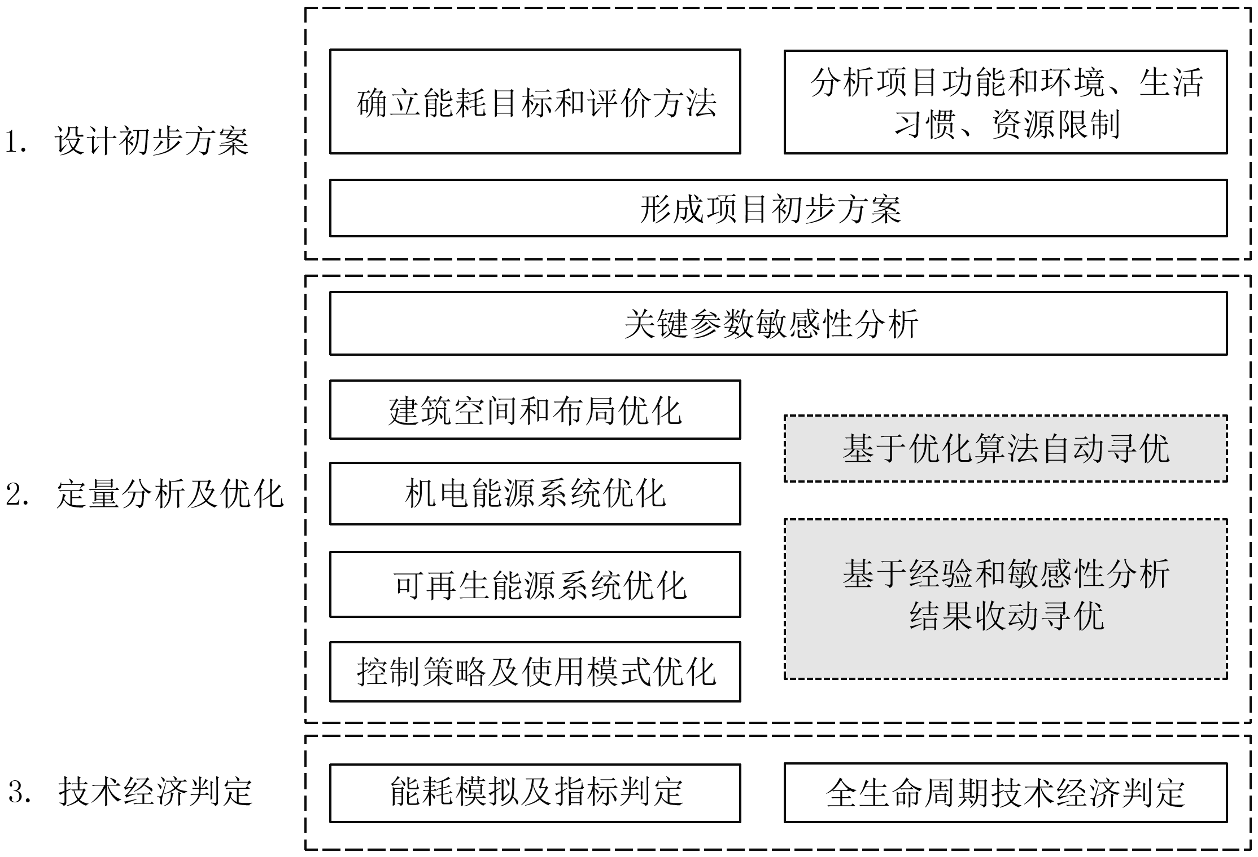

**图4.1.1 性能化设计方法框架示意图**

**4.1.2** 超低能耗居住建筑的外围护结构应避免过多凹凸变化，严寒和寒冷地区不宜设置顶、底、侧面接触室外空气的凸（飘）窗。

**【条文说明】**过多的围护结构凹凸会增加建筑外表面能耗传递面积，不利于节能，同时增加建筑材料消耗、施工难度，可能引发工程质量问题，不符合建筑全生命周期的低碳理念。

**4.1.3** 室内空间布局应有利于利用当地气候特点实现自然通风。

**【条文说明】**良好的自然通风不仅有益于人与自然和谐共生，保障健康生活，还能在夏季降低建筑能耗，过渡季节减少空调使用时间，实现节能目的。

**4.1.4** 超低能耗居住建筑计算体形系数时，应将凸（飘）窗空间的体积和外表面计入整体体积和外表面中。计算窗墙比时，凸窗透明围护结构面积以其展开面积计。同时，凸（飘）窗的顶板和底板应满足外墙保温性能要求，不按屋面和架空楼板处理。

**【条文说明】**凸（飘）窗部位实际也是室内空间，与主体空间对建筑建筑能耗的影响完全相同，不应因为凸（飘）窗不计算建筑面积而区别对待，所以，凸窗空间的体积和外表面也应列入计算体形系数的体积和外表面中，在计算窗墙比时，凸窗透明围护结构的面积也应以其展开面积计算。同时，为了简化计算，计算外表面位置的凸（飘）窗的顶板和底板均应满足外墙的保温性能要求，不用按屋面和架空楼板考虑。

不同情况凸（飘）窗的体积和表面积计算范围如图4.1.5所示：

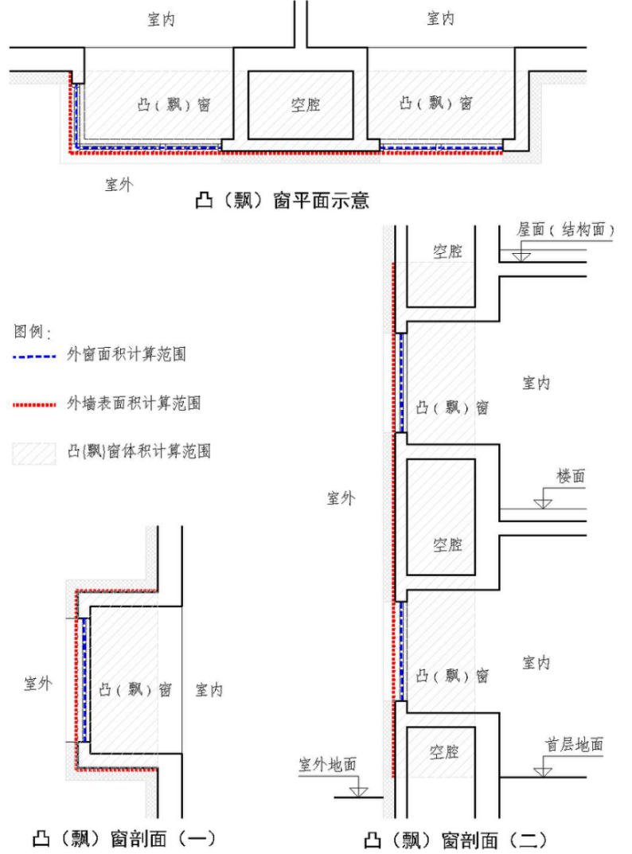

**图4.1.5 结构性热桥保温范围示意图**

**4.1.5** 建筑室内装修应采用无污染、环境友好型材料和部品，室内空气污染物浓度应符合现行国家标准《建筑环境通用规范》GB 55016的规定。

**【条文说明】**为保障人员在建筑内工作、生活的健康安全，应防止或减少室内空气污染物危害，居住建筑室内空气污染物浓度应满足《建筑环境通用规范》GB 55016要求。

## 4.2 场地规划

**4.2.1** 建筑场地规划应有利于营造适宜的微环境，可参考下列规定：

**1** 通过场地风环境分析优化建筑布局，预留夏季主导风向风路，营造良好的室外风环境；

**2** 建筑朝向应有利于日照、采光与通风。主入口宜避开冬季主导风向，减少冷风渗透；

**3** 合理控制透水铺装材料使用；

**4** 实施复层绿化，活动场地、广场设置乔木或构筑物遮荫，降低场地热岛效应；

**5** 进行噪声专项分析，采取降噪措施，确保声环境符合现行国家标准《声环境质量标准》GB 3096要求。

**【条文说明】**在进行建筑场地规划时，应充分考虑场地的风环境特征。通过对场地进行风环境模拟或分析，了解不同季节尤其是夏季的主导风向、风速及风场分布情况。据此优化建筑布局，确保建筑群落设计既能有效利用夏季主导风向形成良好的自然通风，又能避免形成风速过快、风向紊乱等不利于人体舒适度和建筑节能的风环境。预留足够的风路空间，保证夏季风能在建筑间顺畅流动，降低建筑外表面及室外活动区域的温度，提升室外环境的舒适度。

建筑的朝向选择应兼顾日照、采光和通风的需求。优先选择有利于获取充足阳光照射、减少冬季室内冷负荷的朝向，同时确保主要生活和工作空间具备良好的自然采光条件。主入口的位置设计应避免直面冬季主导风向，以减少冬季冷风直接吹入建筑内部，降低冷风渗透导致的热量损失，提高建筑的保温性能和室内舒适度。

在场地硬质地面铺装设计中，应合理选用和布置透水性良好的铺装材料（如透水砖、透水混凝土等）。透水铺装有助于雨水迅速下渗，减少地表径流，改善场地排水状况，降低暴雨积水风险。同时，透水铺装可增加土壤含水量，有利于场地绿化植物生长，缓解城市热岛效应。但在实际应用中，需结合场地地质条件、地下水位、雨水收集利用系统等因素，适度控制透水铺装的比例和布局，防止过度透水引发地下水污染、地面沉降等问题。

在场地绿化设计中，推行多层次、多样化的植被配置，即实施复层绿化。复层绿化包括地被植物、灌木、小乔木和大乔木等多个层次，能够有效增加绿化覆盖率，提高场地的蒸腾降温能力，吸收和反射太阳辐射，降低场地表面温度。对于活动场地、广场等人员密集区域，应种植高大乔木或设置遮阳构筑物（如遮阳棚、遮阳廊架等），提供必要的阴凉空间，减少阳光直射造成的高温环境，从而减轻场地热岛效应，提升户外活动的舒适度。

在建筑场地规划阶段，应对场地周边的噪声源进行识别和评估，进行噪声专项分析，预测场地建成后可能受到的噪声影响。根据分析结果，采取相应的降噪措施，如设置声屏障、绿化带、隔声窗等，合理布局噪声敏感功能区（如卧室、教室、医院等）与噪声源的距离，确保建成后的声环境质量满足《声环境质量标准》GB 3096的要求，为居民提供安静、舒适的居住和生活环境。

**4.2.2** 建筑群总体布局、单体建筑平面、立面设计及门窗设置应有利于自然通风。

**【条文说明】**在建筑群布局和平面设计时，应兼顾功能需求，夏季避免直射，冬季充分利用太阳辐射，过渡季和夏季组织好室内外自然通风，改善热舒适环境，减少空调运行时间，降低实际能耗。

**4.2.3** 严寒地区建筑出入口及寒冷地区面向冬季主导风向的主要出入口应设置门斗。

**【条文说明】**严寒和寒冷地区冬季室内外温差大，入口处设置门斗能有效阻挡冷空气直接进入室内，实现节能并提高室内舒适度。

## 4.3 建筑围护结构

### I 非透光围护结构

**4.3.1** 超低能耗居住建筑非透光围护结构平均传热系数应根据性能化设计计算确定，应符合表4.3.1的规定。

**表4.3.1-1严寒A区居住建筑围护结构热工性能参数**

|  |  |  |
| --- | --- | --- |
| 围护结构部位 | 传热系数  K [] | |
| ≤3层 | ＞3层 |
| 屋面 | ≤0.10 | ≤0.10 |
| 外墙 | ≤0.15 | ≤0.20 |
| 架空或外挑楼板 | ≤0.15 | ≤0.20 |
| 外门不透光部分 | ≤1.20 | ≤1.20 |
| 非供暖地下室顶板（上部为供暖房间时） | ≤0.30 | ≤0.30 |
| 分隔供暖与非供暖空间的隔墙、楼板 | ≤0.80 | ≤0.80 |
| 分隔供暖与非供暖空间的户门 | ≤1.30 | ≤1.30 |
| 分隔供暖设计温度温差大于5K的隔墙、楼板 | ≤1.50 | ≤1.50 |
| 围护结构部位 | 保温材料层热阻R  **[]** | |
| ≤3层 | ＞3层 |
| 室内地面 | ≥2.00 | ≥2.00 |
| 地下室外墙（与土壤接触的外墙） | ≥2.00 | ≥2.00 |

**表4.3.1-2严寒B区居住建筑围护结构热工性能参数**

|  |  |  |
| --- | --- | --- |
| 围护结构部位 | 传热系数  K [] | |
| ≤3层 | ＞3层 |
| 屋面 | ≤0.15 | ≤0.15 |
| 外墙 | ≤0.15 | ≤0.20 |
| 架空或外挑楼板 | ≤0.15 | ≤0.20 |
| 外门不透光部分 | ≤1.20 | ≤1.20 |
| 非供暖地下室顶板（上部为供暖房间时） | ≤0.30 | ≤0.30 |
| 分隔供暖与非供暖空间的隔墙、楼板 | ≤0.80 | ≤0.80 |
| 分隔供暖与非供暖空间的户门 | ≤1.30 | ≤1.30 |
| 分隔供暖设计温度温差大于5K的隔墙、楼板 | ≤1.50 | ≤1.50 |
| 围护结构部位 | 保温材料层热阻R  [] | |
| ≤3层 | ＞3层 |
| 室内地面 | ≥1.80 | ≥1.80 |
| 地下室外墙（与土壤接触的外墙） | ≥2.00 | ≥2.00 |

**表4.3.1-3 严寒C区居住建筑围护结构热工性能参数**

|  |  |  |
| --- | --- | --- |
| 围护结构部位 | 传热系数  K [] | |
| ≤3层 | ＞3层 |
| 屋面 | ≤0.15 | ≤0.15 |
| 外墙 | ≤0.20 | ≤0.25 |
| 架空或外挑楼板 | ≤0.20 | ≤0.25 |
| 外门不透光部分 | ≤1.20 | ≤1.20 |
| 非供暖地下室顶板（上部为供暖房间时） | ≤0.30 | ≤0.30 |
| 分隔供暖与非供暖空间的隔墙、楼板 | ≤0.80 | ≤0.80 |
| 分隔供暖与非供暖空间的户门 | ≤1.30 | ≤1.30 |
| 分隔供暖设计温度温差大于5K的隔墙、楼板 | ≤1.50 | ≤1.50 |
| 围护结构部位 | 保温材料层热阻R  [] | |
| ≤3层 | ＞3层 |
| 室内地面 | ≥1.80 | ≥1.80 |
| 地下室外墙（与土壤接触的外墙） | ≥2.00 | ≥2.00 |

**表4.3.1-4 寒冷A区居住建筑围护结构热工性能参数**

|  |  |  |
| --- | --- | --- |
| 围护结构部位 | 传热系数  K [] | |
| ≤3层 | ＞3层 |
| 屋面 | ≤0.20 | ≤0.20 |
| 外墙 | ≤0.25 | ≤0.30 |
| 架空或外挑楼板 | ≤0.20 | ≤0.25 |
| 外门不透光部分 | ≤1.40 | ≤1.40 |
| 非供暖地下室顶板（上部为供暖房间时） | ≤0.30 | ≤0.30 |
| 分隔供暖与非供暖空间的隔墙、楼板 | ≤0.80 | ≤0.80 |
| 分隔供暖与非供暖空间的户门 | ≤1.30 | ≤1.30 |
| 分隔供暖设计温度温差大于5K的隔墙、楼板 | ≤1.50 | ≤1.50 |
| 围护结构部位 | 保温材料层热阻R  [] | |
| ≤3层 | ＞3层 |
| 室内地面 | ≥1.60 | ≥1.60 |
| 地下室外墙（与土壤接触的外墙） | ≥1.80 | ≥1.80 |

**表4.3.1-5 寒冷B区居住建筑围护结构热工性能参数**

|  |  |  |
| --- | --- | --- |
| 围护结构部位 | 传热系数  K [] | |
| ≤3层 | ＞3层 |
| 屋面 | ≤0.20 | ≤0.20 |
| 外墙 | ≤0.25 | ≤0.30 |
| 架空或外挑楼板 | ≤0.20 | ≤0.25 |
| 外门不透光部分 | ≤1.40 | ≤1.40 |
| 非供暖地下室顶板（上部为供暖房间时） | ≤0.30 | ≤0.30 |
| 分隔供暖与非供暖空间的隔墙、楼板 | ≤0.80 | ≤0.80 |
| 分隔供暖与非供暖空间的户门 | ≤1.30 | ≤1.30 |
| 分隔供暖设计温度温差大于5K的隔墙、楼板 | ≤1.50 | ≤1.50 |
| 围护结构部位 | 保温材料层热阻R  [] | |
| ≤3层 | ＞3层 |
| 室内地面 | ≥1.50 | ≥1.50 |
| 地下室外墙（与土壤接触的外墙） | ≥1.60 | ≥1.60 |

**表4.3.1-6 夏热冬冷A区居住建筑围护结构热工性能参数**

|  |  |  |  |
| --- | --- | --- | --- |
| 围护结构部位 | | 传热系数  K [] | |
| 热惰性指标  D≤2.5 | 热惰性指标  D＞2.5 |
| 屋面 | | ≤0.30 | ≤0.30 |
| 外墙 | | ≤0.40 | ≤0.80 |
| 底面接触空气的架空或外挑楼板 | | ≤0.80 | |
| 分户墙、楼梯间隔墙、外走廊隔墙 | | ≤1.00 | |
| 分户楼板 | | ≤1.00 | |
| 户门 | 通往封闭空间 | 2.0 | |
| 通往非封闭空间或室外 | ≤1.40 | |

**表4.3.1-7 夏热冬冷B区居住建筑围护结构热工性能参数**

|  |  |  |  |
| --- | --- | --- | --- |
| 围护结构部位 | | 传热系数  K [] | |
| 热惰性指标  D≤2.5 | 热惰性指标  D＞2.5 |
| 屋面 | | ≤0.30 | ≤0.30 |
| 外墙 | | ≤0.60 | ≤1.00 |
| 底面接触空气的架空或外挑楼板 | | ≤1.00 | |
| 分户墙、楼梯间隔墙、外走廊隔墙 | | ≤1.20 | |
| 分户楼板 | | ≤1.20 | |
| 户门 | 通往封闭空间 | 2.0 | |
| 通往非封闭空间或室外 | ≤1.60 | |

**表4.3.1-8 夏热冬暖地区居住建筑围护结构热工性能参数**

|  |  |  |
| --- | --- | --- |
| 围护结构部位 | 传热系数  K [] | |
| 热惰性指标  D≤2.5 | 热惰性指标  D＞2.5 |
| 屋面 | ≤0.30 | ≤0.30 |
| 外墙 | ≤0.50 | ≤1.20 |

**表4.3.1-9 温和A区居住建筑围护结构热工性能参数**

|  |  |  |
| --- | --- | --- |
| 围护结构部位 | 传热系数  K [] | |
| 热惰性指标  D≤2.5 | 热惰性指标  D＞2.5 |
| 屋面 | ≤0.30 | ≤0.30 |
| 外墙 | ≤0.40 | ≤0.80 |
| 底面接触室外空气的架空或外挑楼板 | ≤0.80 | |
| 分户墙、楼梯间隔墙、外走廊隔墙 | ≤1.20 | |
| 分户楼板 | ≤1.20 | |
| 户门 | ≤2.00 | |

**表4.3.1-10 温和B区居住建筑围护结构热工性能参数**

|  |  |
| --- | --- |
| 围护结构部位 | 传热系数  K [] |
| 屋面 | ≤0.60 |
| 外墙 | ≤0.80 |

**【条文说明】**建筑外围护结构的热工性能参数是决定建筑节能效果的关键因素。相较于普通居住建筑，超低能耗居住建筑显著提升了节能标准，其关键特征之一在于采用了保温隔热性能更优的围护结构。为了响应《建筑节能与可再生能源利用通用规范》GB55015-2021的要求，并针对超低能耗居住建筑的特殊节能需求，本条所列的各项指标在遵循该规范的基础上进行了适应性调整与提升。

**4.3.2** 屋面与外墙的保温设计应确保其连续性和完整性，兼顾安全、质量和经济性，最大限度减少无保温部位。在难以避免无保温部位的情况下，应采取热桥保温措施，且此类措施的实施范围应符合本标准第4.3.9条的规定。

**【条文说明】**外保温的连续是避免能量从保温薄弱部位传递的必要措施，极少热桥的设计是超低能耗居住建筑的基本特点之一。但是在现有技术条件且需要兼顾安全、质量、经济的前提下，若要做到绝对无热桥设计是几乎不可能实现的，所以，在进行外围护结构保温设计时，应兼顾各种因素，尽量避免出现无保温部位。

**4.3.3** 保温材料外应设有防止室外雨水、雪水及室内水汽侵入保温层的有效措施。外墙外保温层外侧的防护层应具备透汽性能，以利于保温层内水汽排出。若采用无透汽性的防护材料，必须采用专门构造措施释放保温层内积聚的水汽。屋面防水构造宜采用保温与防水同步或一体化施工方式，同时应提供应对施工期间天气变化的应急技术预案。若不具备同步施工条件，必须设置释放保温层内水汽的构造措施。

**【条文说明】**保温层内一点有水侵入或水汽含量增加，其保温性能将会明显降低，所以，不论是用于什么部位的保温材料，均应避免侵入水分或水汽。在实际施工过程中，由于土建基层材料中的水分完全释放需要很长时间，所以，一方面要防止保温材料外部的水分或水汽侵入，另一方面，还要能够释放从主体结构中渗透到保温材料内的水汽。如果长期得不到释放，不仅降低保温材料的保温性能，还可能因为保温内部的气压在高温天气增加而产生保温层与基层剥离、涨破保温层外的防水层等质量问题。当屋面保温和防水同步或一体化施工时，可以很好地避免保温材料内进入水分或水汽，所以，此时可以不考虑保温层内有水汽需要释放，反之则容易产生上述主体内水汽进入保温层内的现象，相应则需要有释放保温层内水汽的构造措施。

**4.3.4** 当雨水较多地区的保温构造采用倒置式保温构造时，保温层外部至少应设一道防水层，保温层与结构层之间的防水层设置应满足现行国家标准《建筑与市政工程防水通用规范》GB55030的规定，且应有释放保温层内水汽的技术措施。

**【条文说明】**倒置式屋面与正置式屋面相比，倒置式屋面的显著优点是防水质量更容易保证，而防水质量是房屋质量问题中最受各界关注的问题，所以，在很多降水量大的地区往往更希望采用倒置式屋面。从围护结构保温性能的角度而言，若倒置式屋面的保温层外部无任何防水措施，尽管保温材料的吸水率较低，但较多的雨水会进入保温板材之间、保温板材与基层之间的缝隙，相应则会产生较多的热桥效应。

**4.3.5** 在冬季采暖期室外平均温度低于2℃的地区，采用倒置式保温构造时，应强化保温层外侧的防水措施，以有效防止雨雪水渗透至保温层。

**【条文说明】**采暖期室外平均温度低于2℃的度的地区往往伴随着较多时间的结冰天气，一道防水层的防水可靠性是较低的，一旦这一道防水层损坏导致雨雪水进入，则会进一步导致冻涨现象对防水层和保温层破坏，并形成恶性循环。所以，本条对采暖期室外平均气温低于2℃的地区提出了强化保温层外侧防水的要求。强化保温层外侧的防水措施，如增加保温层厚度或层数、加大排水坡度、对保护层的缝隙采取密封措施等。

**4.3.6** 外围护结构保温系统应优先按外保温设计。

**【条文说明】**外保温体系不仅容易减少热桥面积，也会使主体结构材料的蓄热能力得到充分发挥，有利于室内热环境稳定，所以，应优先按外保温体系设计。但是，实际设计工作中也有一些特殊情况无法做外保温，或者外保温会带来结构设计难度的情况，例如，因结构构件不能转折，且因其他因素结构构件无法退让出保温所需空间的情况。所以，本条提出优先按外保温体系设计，出现无法避免的局部保温可以按内保温设计。

**4.3.7** 外围护结构保温性能计算时应根据建筑外墙做法特点考虑热桥对保温整体性能及局部内表面温度的影响，尽可能避免或减少热桥，当无法完全避免热桥时，应按附录B要求对外围护结构的热工性能进行进一步修正。

**【条文说明】**热桥对外围护结构的保温性能有着较大的不利影响，而且，现实设计中大量存在着因各种客观原因存在热桥的情况。实际设计过程中，由于缺少对热桥面积规模的量化约束，导致执行时凭主观判断的情况大量存在，也导致争议时有发生。为了减少争议，本条规定按附录B对不同规模比例的热桥情况的热工计算进行进一步修正。

**4.3.8** 对于非因技术原因无法实施热传导阻断措施的热桥部位，应采取热传导阻断措施，并进行专项的热桥消除或削弱设计。

**【条文说明】**消除或削弱热桥的设计是保温工程中一项关键且细致的任务。传统保温设计往往采用笼统的表述方法，易于忽略局部细节，导致建成后的建筑存在大量未在设计阶段预见的热桥现象。因此，本规定强调应对热桥部位进行专项的消除或削弱设计。

热桥处理应遵循以下原则：

1 尽可能减少不利的几何形态热桥，如外挑热桥构件；

2 避免形成穿透式热桥；

3 选用高热阻性能的保温材料；

4 用保温材料妥善包裹热桥区域；

5 有效切断热桥处的热量传递路径；

6 缩减热桥中低热阻材料的占比或表面积；

7 选用低导热系数的材料覆盖热桥部位内外表面；

8 在适宜情况下，以点状热桥替代线状热桥以减少热损失。

**4.3.9** 当热桥部位凸出主体保温围护结构表面距离过大时，凸出部位的热桥保温需要有一定的外展距离（图4.3.9），其最小外展距离可参考下列公式计算：

 （4.3.9）

式中： L ——结构性热桥保温外展宽度；

λ1——结构性热桥构件中主要材料导热系数。其中，当最不利热桥材料的截面占整个结构性热桥构件截面的5%以上时，则λ1为最不利热桥材料的导热系数；

λ2——热桥保温材料导热系数；

D ——热桥保温材料计算厚度或允许厚度。

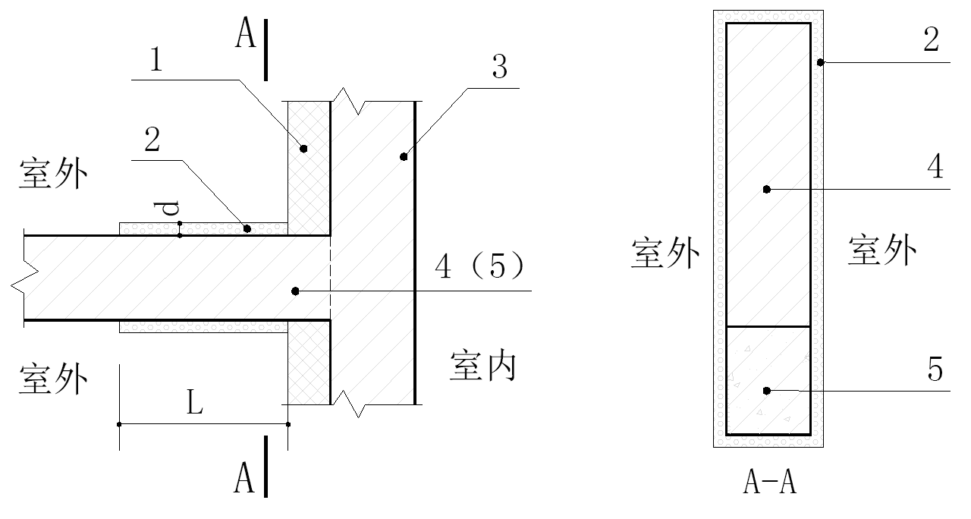

**图4.3.9 结构性热桥保温范围示意图**

1. 围护结构外保温；2-热桥保温；3-主体围护结构；4-凸出主体围护结构的构件；

5-一般性热桥材料；6-最不利热桥材料

**【条文说明】**实际设计过程中，由于建筑造型、建筑组合、结构安全等原因，导致有些部位存在热桥凸出主体保温围护结构表面距离过大的情况。热桥保温的目的是为了满足室内防结露和避免因内表面温度过低而降低舒适性，但由于其热阻一般远小于主体保温墙体，当热桥向外突出的长度达到一定程度时，沿凸出长度方向的凸出构件自身热阻即可满足热桥保温后的热阻要求，因此若全部把这种凸出的热桥构件全部用保温材料进行处理会产生较大的浪费，与低碳建筑的节材理念不符。由于实际设计工作中缺少对凸出主体墙面过大尺寸热桥构件延展长度的依据，本条针对此进行补充，以便具体设计时有据可依。

**4.3.10** 管道穿越外围护结构时，应预设套管并留足间隙。预留洞内径应至少等于穿墙管线直径与所需保温材料厚度之和。

**【条文说明】**穿过外墙的管线与外墙预留洞之间的缝隙若不采用一定厚度保温材料填充，则会在此处形成热桥。（图4.3.10）

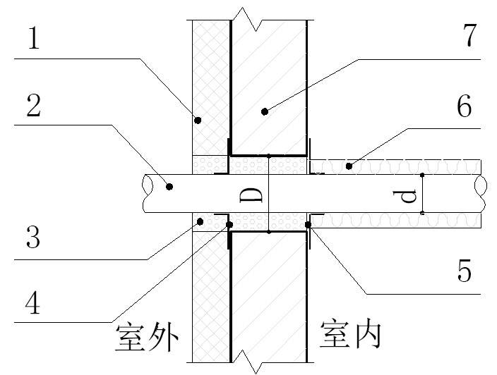

**图4.3.10 管线穿越预留洞处热桥保温示意**

1. 围护结构外保温；2穿越围护结构洞口的管线；3-保温材料填充缝隙；

4-防水透气材料；5-防水隔汽材料；6-外围护结构构件；

D-预留洞口直径；d-穿越洞口的管线直径

**4.3.11** 因技术原因必须外露的金属构件与围护结构主体相连时，应有隔断外露金属构件与外围护结构主体热流路径或减少外露金属构件与外围护结构主体热流传递面积的措施；

**【条文说明】**实际项目中，存在着诸如建筑避雷针、光伏支架、外墙金属支架、幕墙与墙体的连接件等热桥构件，因这类构件在现有技术条件下难以做到用保温材料完全包覆，所以，需要在保证安全的前提下，尽可能减少这类热桥构件与主体结构的接触面，如，在外露金属构件与主体结构表面之间增加隔热垫片。如有技术条件能使金属构件与主体结构完全隔离，应优先考虑此方案。若技术和经济条件允许，也可按本标准4.3.9条要求，对主体保温之外的金属构件用保温材料做局部包覆，如，采用岩棉保温系统、气凝胶隔热涂料系统、微陶涂层保温隔热系统进行局部包覆。（图4.3.11）

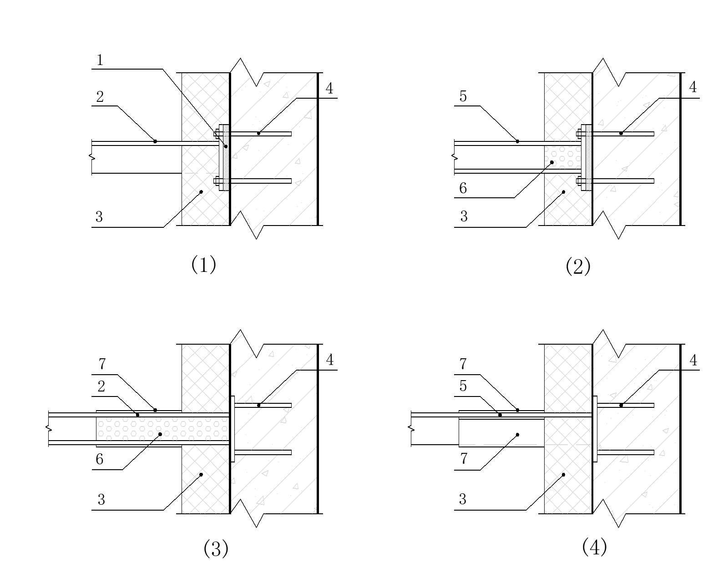

**图4.3.11 外露金属构件与围护结构主体相连削弱热桥做法示意**

1. 隔热垫片；2-角钢、槽钢等开口型钢；3-主体结构保温层；4-连接件、预埋件；

5-管状金属型材；6-填充保温材料；7-外露金属件热桥保温材料（如，保温涂料、保温毡等）

**4.3.12** 实现外保温系统无热桥设计应遵循如下原则：

**1** 外保温系统的链接锚栓应具备断热桥功能,否则应采取其他热桥阻断措施或按附录B要求调整保温材料的修正系数；

**2** 外墙室外地面、露天平台以上300mm高度范围内和埋入潮湿材料中的保温材料，应采用耐腐蚀、吸水率低的保温材料；

**3** 外墙转角处宜采用成型保温构件；

**4** 当外墙保温采用保温墙体一体化的保温系统时，应以不降低相应部位墙体的保温性能为原则，提供针对对拉螺栓孔、施工期间临时固定部位、因保护不力或拉拔试验破损等原因导致的保温层破损的修补构造措施。

**【条文说明】**1 为了减少锚栓对保温性能的影响，目前外保温系统连接锚栓通常采用的是断热型锚栓。如果采取其他阻断热桥的方式，如用保温材料覆盖锚栓圆盘，也可不采用断热型锚栓（图4.3.12-1a、图4.3.12-1b）。当因技术原因既不能采用断热型连接件，也无法采取其他阻断热桥的方式时，则应在对围护结构进行节能计算时，按附录B规定相应增加保温层的修正系数。

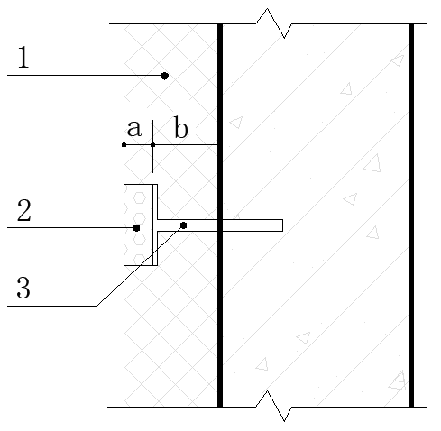

**图4.3.12-1a 非断热型锚栓断热措施示意图**

1-围护结构保温层；2-覆盖非断热型锚栓圆盘的保温材料；3-非断热型锚栓

a-覆盖锚栓盘的保温材料厚度；b-锚栓圆盘嵌入保温层之后余下的保温层厚度

注： 1 a数值的确定以按当地气候特点需要满足当地允许的热桥保温热阻为准，当无具体热阻值规定时，可根据当地允许的相应热桥保温材料的最小厚度换算后确定；

2 b应不小于保温层自身允许的最小厚度要求。

随着技术的发展，也会出现一些新的技术，比如，采用把锚栓盘置入保温层内的技术，锚栓盘外的保温层钻孔采用原主体保温材料或其他保温材料填充，比采用传统的断热型锚栓更能有效阻断锚栓的热传导。（图4.3.12-1b）

**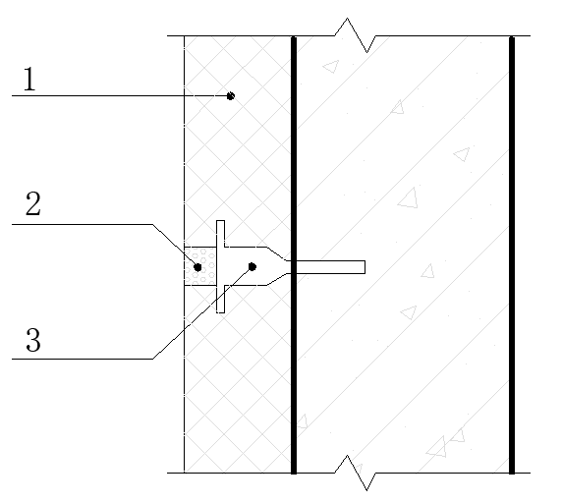**

**图4.3.12-1b 锚栓盘置入保温层内断热原理示意图**

1-围护结构保温层；2-保温材料覆盖；3-将锚栓盘置入保温层内部的锚栓

2 当保温层在土壤、含水砂石内等潮湿材料中时，或在靠近室外平台、室外地面等有可能产生吸潮现象的位置时，为了避免因保温层外部的保护层、防水层产生破损后，使外部的水分侵入保温层，从而严重降低保温系统的保温性能，严重时还可能相继产生风化、腐烂等现象，所以，本条要求在上述位置的保温材料需要采用吸水率低、耐腐蚀的保温材料。常见的吸水率低、耐腐蚀的外保温材料有XPS、EPS、硬泡聚氨酯、泡沫玻璃、发泡陶瓷等。参考《倒置式屋面工程技术规程》JGJ 230-2010中对保温材料的要求，当体积吸水率不大于3%时可以视为低吸水率。

3 由于建筑工程外墙平整度难以掌控，常规保温板在转角处拼接时往往容易产生接缝宽度较大的情况，既会降低保温系统的保温性能，也容易出现保温系统在转角处开裂工程的质量问题，采用成型产品可以很好地避免这种现象的发生。（图4.3.12-2）

**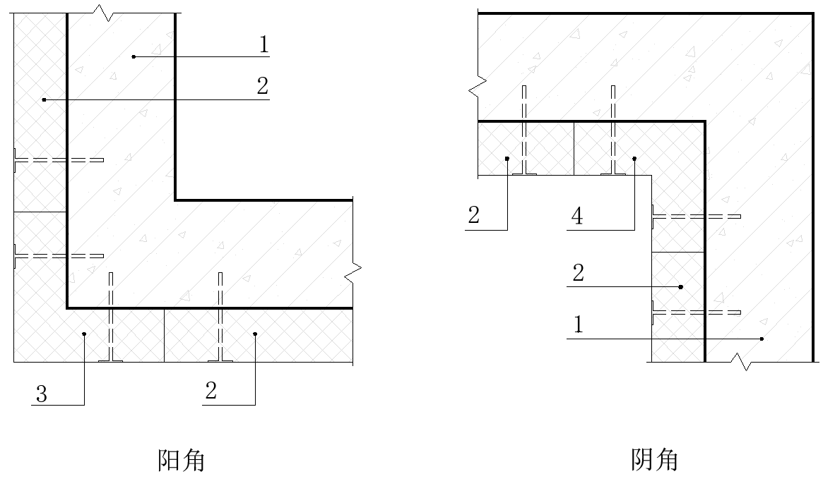**

**图4.3.12-2 外墙转角成型保温构件示意图**

1-墙体；2-常规保温板；3-阳角用成型保温板；4-阴角用成型保温板

4 由于保温墙体一体化的保温系统中的保温板是与其基层墙体同步施工的，保温系统在建筑的整个建造过程的早期即以完成，很容易在后续的施工过程中产生破损，破损后的保温层若修补不当，则会降低保温系统的热工性能，所以，本条要求在设计文件中提供对破损保温的修补构造措施，以防盲目修补施工。修补的原则是不降低相应部位墙体的保温性能。

**4.3.13** 实现屋面无热桥设计，应满足以下要求：

**1** 出屋面的管道、排气道外壁应进行热桥保温处理，其保温范围应符合本标准第4.3.9条规定。在严寒和寒冷地区，除必须外露的风帽、通气帽等构件外，屋面不应存在无保温区域；

**2** 当保温层包覆到女儿墙等突岀屋面结构体顶面时，其上部宜有与基层可靠连接的压顶、金属盖板等保护措施。

**【条文说明】**1 伸出屋面的管道、排气道与室内连通，通过这些部位的能耗较大，需要对这些部位进行保温处理，以尽量减少建筑能耗。

2 女儿墙顶面是受雨雪影响较大的部位，为了防止水分浸入顶面的保温层，往往需要对女儿墙顶面做防水设防。为了避免女儿墙顶的防水层受破坏，需要在其顶部设置与基层可靠连接的压顶、金属盖板等保护措施。

**4.3.14** 地下室与地面热桥的处理应遵循以下规定：

**1** 首层地面保温层应保持连续性，地上外墙外保温应延伸至室内地面以下或与首层地面保温层相连。外墙或地面保温层向下延伸至室内地面以下的深度，不仅应符合本标准第4.3.9条规定，还应延伸至冻土层下方；

**2** 地下室外墙外侧保温层的内部和外部均应设置防水层，且内外防水层均应符合现行国家标准《建筑与市政工程防水通用规范》GB55030要求延伸至室外地面以上适当高度的要求。保温层外部的防水层应为柔性防水材料，且应不少于一道。

**3** 地下室外墙防水保温系统外侧外应设保护层,保护层应为砌体或刚性材料预制板。保护层应坐落在稳固的基座上，且不宜与地下室墙体拉结锚固，当采取拉结锚固措施时，应对拉结构件穿越防水层的部位进行防水加强处理。

**【条文说明】**1 由于地上建筑的外墙一般会向室内地面以下延伸形成热桥构件，所以，需要按本标准4.3.9条要求对向下延伸的外墙进行保温包覆，如果没有地下室且首层地面设有保温层时，也可以与首层地面保温层连续。首层地面的保温层也应在规范规定的铺设范围内连续，如果应受地下墙柱影响无法连续时，也应按本标准4.3.9条要求向下延伸。

2 土壤中含有大量水分，为了避免土壤中的水分侵入保温层，需要对地下室外墙保温层的外面采取防水措施；地下土壤内物理化学环境变化复杂，从防水工程质量可靠性角度考虑，防水层附着于主体结构表面远优于附着于保温层外部。为了在尽可能确保地下工程防水质量的同时，使保温材料的保温性能得到维持，本条要求地下室外墙外侧保温层的内部和外部均应设置防水层。

3 地下室土回填施工时，需要防止施工过程中对防水层各冲撞或挤压破坏，在土方回填过程中和回填工程结束后，均会出现土壤下沉现象，需要加强对地下室外墙防水层的保护，以防土壤下沉对防水、保温层产生拉扯破坏。同时，也可一定程度起到预防植物根系和啮齿动物破坏的作用。所以，本条提出了保护层应为砌体或刚性材料预制板的要求。

### Ⅱ 透光围护结构及遮阳

**4.3.15** 超低能耗居住建筑透光围护结构的热工性能参数应依据性能化设计计算确定，确保在满足整体超低能耗要求的同时，避免局部内表面温度过低而形成与室内温差过大（超过4.2K）或产生结露发霉风险。透光围护结构热工性能参数不宜超过表4.3.15所列限值。

**表4.3.15 透光围护结构热工性能参数**

|  |  |  |  |
| --- | --- | --- | --- |
| 气候区 | 外窗、天窗、透光幕墙  传热系数K  [] | 太阳得热系数  （东、西、南向、天窗）  SHGC | |
| 冬季 | 夏季 |
| 严寒地区 | ≤1.00 | ≥0.50 | ≤0.3 |
| 寒冷地区 | ≤1.20 | ≥0.45 | ≤0.3 |
| 夏热冬冷地区 | ≤1.80 | ≥0.40 | ≤0.15 |
| 夏热冬暖地区 | ≤1.80 | ≥0.35 | ≤0.15 |
| 温和地区 | ≤1.80 | ≥0.40 | ≤0.3 |

**【条文说明】**本条款规定了超低能耗居住建筑中透光围护结构（包括外窗、天窗和透光幕墙）的热工性能参数设计原则、具体要求及限值标准，旨在引导设计者运用性能化设计方法，结合不同气候区的参数限值，精准调控超低能耗居住建筑中透光围护结构的热工性能，以确保建筑整体节能效果、室内热舒适性及避免结露发霉等不利现象。

**4.3.16** 外窗与遮阳设施的性能选择应综合考虑保温、天然采光、自然通风、夏季遮阳、冬季得热等多种需求。对于严寒和寒冷地区，设计应侧重冬季保温与太阳得热，兼顾夏季隔热遮阳；而在夏热冬冷和夏热冬暖地区，应以夏季隔热遮阳为主，同时注意冬季保温要求，过渡季节应能确保有效利用自然通风以降低能耗。

**【条文说明】**超低能耗居住建筑节能设计应根据场地和气候条件，在满足建筑功能和美观要求的前提下，通过优化建筑外形和内部空间布局，充分利用天然采光以减少建筑的人工照明需求，适时合理利用自然通风以消除建筑余热余湿。在保证室内环境质量，满足人们对室内舒适度要求的前提下，优先考虑优化围护结构保温隔热能力，减少通过围护结构形成的建筑冷热负荷，降低建筑用能需求，继而考虑提高供暖、通风、空调和照明、电气、给水排水等系统的能源利用效率，进一步降低能耗:在此基础上，通过合理利用可再生能源，实现降低化石能源消耗量的目标。严寒和寒冷地区采暖时间较长，应以保温和获取太阳得热为主，夏热冬冷和夏热冬暖地区空调时间较长，应充分考虑夏季隔热和遮阳，减少围护结构外表面温度，从而减少室内外温差实现降低能耗的目的。

在进行外窗和遮阳设施性能的选择时，应根据外窗所在的位置、朝向综合考虑，既要考虑夏季的遮阳，尽量减少太阳辐射热透过玻璃传入室内，又要考虑能在采暖季节从窗户获得尽可能多的太阳辐射热能，不能单一考虑某一个季节的需要。同时，尽量能做到即使在遮阳时也能尽可多的能获得充足的天然采光。

**4.3.17** 外窗设计应尽量少设窗框，提高玻璃面积占比，以提升外窗的保温性能、冬季得热效果及采光、视野通透性。但单块玻璃面积不宜过大，以免过于增加成本和施工难度。

**【条文说明】**随着超低能耗居住建筑透明围护结构保温性能要求的提高，其型材往往大于普通建筑，导致型材占外窗的比例明显加大，这将严重影响外窗的采光性能。从天然采光的需求来说，冬季从外窗射入室内的阳光可以带给室内较多的热量，从而起到降低能耗的作用，同时，过小的透光面积也会降低生活舒适度，这是人们不愿意接受的。所以，若要解决这一矛盾，尽可能选择型材截面尺寸较小的产品、减少型材数量即成为必然手段。一般玻璃的传热系数与单位面积价格都低于窗框，所以提高玻璃占比无论一次性投资成本或运营成本都更低。但如果单扇玻璃面积过大，如超过4平方米，可能按结构强度需求必须提高玻璃厚度，从而增加成本及施工高难度。

**4.3.18** 外门窗及其遮阳设施应综合考虑节能、安全、窗外设施、外观造型等因素，并遵循以下热桥处理规定：

**1** 当采用全嵌、半嵌安装方式时，应采取措施降低门窗框与周边墙体间的热流传递强度，并进行安装热桥、整体保温性能及局部内表面温度计算。对于内嵌中站或内嵌内平安装方式，对应的土建洞口内墙体端面窗口周边保温层的自身热阻不应低于主墙面保温层的自身热阻。

**2** 在混凝土预制夹心保温外墙中，外门窗应采用全嵌式安装，以防止窗体重量及风荷载传递至外叶板导致系统性风险。

**【条文说明】**1 若纯粹从保温效果的角度考虑，外门窗采用外挂的方式安装对减少窗口周边热桥是最有利的，但是，外挂安装方式的施工难度较大，也会因此产生安全隐患。若从建筑创意角度考虑，如果过于强调为了保温效果达到最好而采用外挂安装方式，会严重约束建筑创意。所以，本条中提出可以根据工程特点采用外挂、半嵌、全嵌（内嵌外平、内嵌中站、内嵌内平）的安装方式。无论采用何种安装方式，均应以实现超低能耗节能目标为前提，针对不同的安装位置应有相对应的热桥处理措施。

全嵌、半嵌式安装时，窗框与窗口墙体之间会有一定程度的热流传递，一般采用在窗框与墙体之间增加节能附框的做法来减弱此处的热流传递，但是，节能附框也有增加渗漏风险和增加安装工序等弱点，时常受到部分施工人员的抵触，随着建材产品不断推陈出新，相信会有替代节能附框解决窗口保温问题的技术方案应运而生。本条强调减弱窗框与窗口之间热流传递的目的，但不将采用节能附框作为唯一措施。

当采用内嵌中站或内嵌内平安装方式时，将会使主体外墙的端面（即，窗口）有一部分置于窗体之外，相应会增加热桥面积，若要把此处的热桥保温与常规外墙保温性能一致，将会使大多数地区的窗口保温过厚，严重影响外窗安装，鉴于节能计算模型中的外窗面积是按土建洞口计算，所以，本条要求当采用内嵌中站或内嵌内平安装方式时，不强调窗口保温层的厚度，而是要求窗口周边保温层的自身热阻不应低于主墙面保温层的自身热阻，以便可以使用保温性能更优的材料来解决避免窗口保温层过厚的问题。

2 混凝土预制夹心保温外墙的外叶板属于非承重构件，若采用外挂安装方式，很容易使窗体重量和窗体接受到的风力传递到外叶板上，很可能会因此引发外叶板下坠变形，且窗框与夹心保温层不连续。所以，本条规定混凝土预制夹心保温外墙中的外门窗应采用全嵌式安装方式。

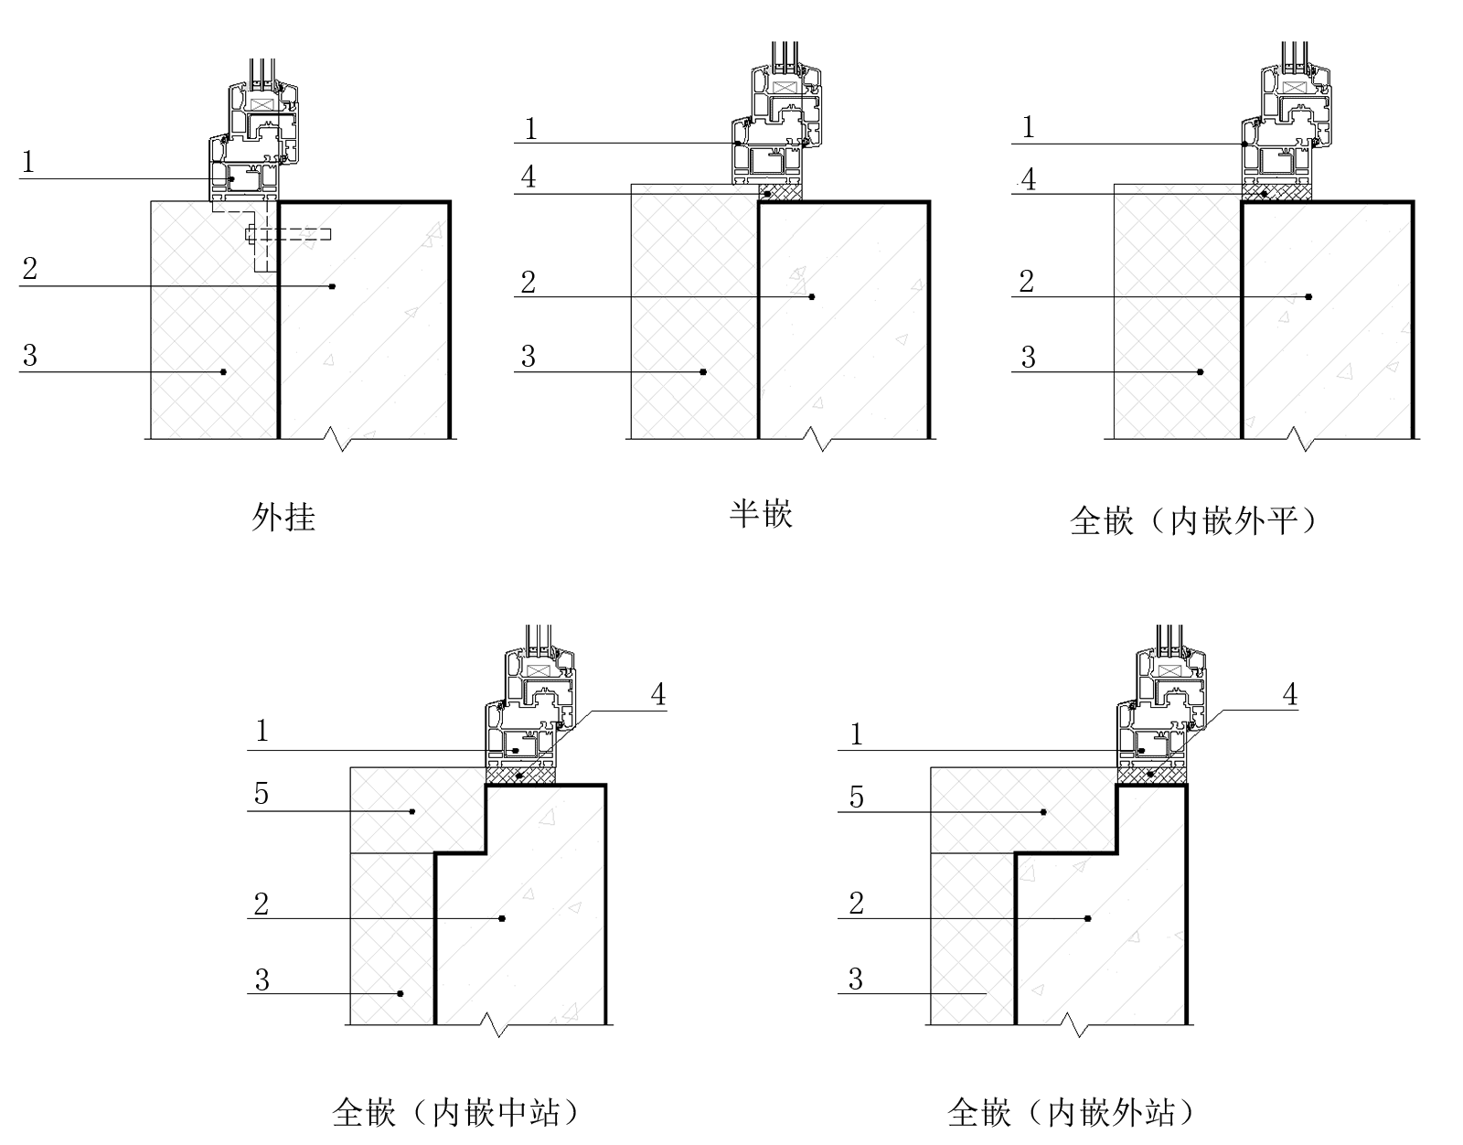

**图4.3.18 外窗位置种类示意图**

1. 窗框；2-墙体；3-外墙保温系统；4-断热措施；5-窗口保温系统。

**4.3.19** 遮阳设计应根据当地气候、房间功能、窗口朝向、周边自然环境及相邻建筑等因素，可选择以下一种或多种遮阳措施：

**1** 南向窗宜采用水平外置遮阳（如雨篷、阳台、挑板等固定遮阳构件），按所在地纬度计算夏季与冬季太阳入射角，平衡夏季遮阳与冬季得热。也可采用活动水平遮阳（如伸缩雨棚）。东西向窗宜选垂直面遮阳（如活动百叶）。

**2** 若采用中置遮阳（如可调节中置遮阳百叶），应考虑操作便利性、安装位置（内腔或外腔）、内置百叶对玻璃隔热效果的影响、窗户高度与安装垂直度要求、玻璃过热爆裂风险等。

**3** 利用具有遮阳功能的玻璃，如各种热反射玻璃、镀膜玻璃、阳光控制膜、低发射率膜、可调节太阳得热系数（SHGC）的调光玻璃等进行遮阳。

**4** 通过专项计算验证或专项论证后的内遮阳。

**5** 结合景观或建筑造型，创造植物生长条件或利用现有树木（落叶植物）进行遮阳。

**6** 利用建筑群间的相互遮挡关系，如在满足日照标准的前提下，借助相邻建筑为低楼层外窗提供遮阳，避免重复投资。

**【条文说明】**遮阳设计需要按因地制宜的原则综合考虑，否则，很容易造成投资浪费。日常设计中，往往忽视建筑周边环境，把已经有遮阳物的位置也设置了活动遮阳，比如，在凹天井内的全天无日照楼层的东西向外窗也经常被设置活动遮阳，因此产生巨大的浪费。比如，在北方地区，靠近建筑的落叶乔木在冬季落叶时可以透过阳光，为建筑提供太阳辐射热量，在夏季枝叶茂密时又可以起到遮阳作用，大幅降低太阳辐射对建筑的影响。

本条提供了多种可以起到遮阳作用的方法，具体设计时需要根据项目特点，因地制宜选择合适的遮阳措施。

由于可调节外遮阳可以根据需要进行调节，所以可以用于各种朝向，但自然采光会受到影响；水平固定外遮阳设施的遮阳效果会随着太阳高度角的变化而变化，当冬季太阳高度角较小时，较多的阳光可以穿过这样板下射入窗内，满足冬季得热的需要；当夏季太阳高度角高到一定程度时，太阳辐射则会被水平遮阳板遮挡，满足夏季遮阳的需要，同时还能获得相应的自然采光。垂直遮阳和挡板遮阳不受太阳高度角变化的影响，即使冬季需要得热时也无法得到太阳辐射热，所以，不推荐使用垂直固定遮阳；内遮阳必须有充分的应用依据，并通过专项验算或论证，否则不予考虑。

**4.3.20** 遮阳设施选择时，应综合评估外窗的夏季遮阳、冬季得热以及天然采光需求。

**【条文说明】**在进行外窗遮阳设施性能的选择时，应根据外窗所在的位置、朝向综合考虑，既要考虑夏季的遮阳，尽量减少太阳辐射热透过玻璃传入室内，又要考虑能在采暖季节从窗户获得尽可能多的太阳辐射热能，不能单一考虑某一个季节的需要。同时，尽量能做到即使在遮阳时也能尽可多的能获得充足的天然采光。

**4.3.21** 根据不同气候区特点，遮阳措施的设置要求如下：

**1** 严寒地区：南向外窗宜采取适当的遮阳措施。

**2** 寒冷地区：东、西、南向的外窗均宜采取遮阳措施。

**3** 夏热冬冷地区和夏热冬暖地区：东、西、南向均应采取遮阳措施，尤其应重视东、西向的遮阳设计。

**【条文说明】**严寒地区采暖期时间长，夏季室外气温也相对不高，空调期时间短，所以，严寒地区对遮阳的要求不高，只需对南向外窗做适当的遮阳。

寒冷地区夏季室外气温较高，太阳辐射较强，所以，需要对东、西、南向的外窗均进行遮阳。

夏热冬冷地区、夏热冬暖地区的夏季气温更高、太阳辐射更强，而且，由于随着太阳高度角的变化，太阳辐射到东、西向外窗的时间长、能量密度高，所以，夏热冬冷和夏热冬暖地区需要对东、西向遮阳做重点考虑。

**4.3.22** 当设活动外遮阳时，应按活动外遮阳设施的技术要求做预留安装条件的设计，并应采取热桥阻断处理措施。遮阳装置与墙体结合处应确保气密性。

**【条文说明】**活动外遮阳设施与建筑主体的连接应牢固可靠，设计时应预先规划好安装条件，避免后期安装造成外墙破坏。此外，遮阳装置与建筑主体结合部位应做好热桥阻断，并确保遮阳装置进入室内的部分具备良好的气密性。

## 4.4 建筑物理环境

### Ⅰ 声环境

**4.4.1** 居住建筑中主要房间的室内噪声控制应符合现行国家标准《建筑环境通用规范》GB 55016的要求。

**4.4.2** 超低能耗居住建筑设计应积极采取隔声、吸声、消声及隔振等技术手段，有效减少室内噪声干扰，以确保建筑声环境充分契合各类使用功能的需求。

**4.4.3** 超低能耗居住建筑设计应合理规划建筑体形、朝向及平面布局，以利于噪声的有效控制，并应遵循以下原则：

**1** 分户墙两侧的房间和分户楼板上下的房间宜同属一类，以减少不同类型空间之间因使用模式差异而产生的噪声影响；

**2**  卧室、起居室（厅）等需要安静环境的居住空间，宜优先布置在远离外部噪声源的位置。如因条件限制必须设置在噪声源一侧时，其外窗应采用具有相应隔声性能的构造措施以降低噪声入侵。

**3** 当需要安静环境的居住空间与可能产生较大噪声的房间（如厨房、卫生间、家庭娱乐室等）相邻时，两者的分隔墙与分隔楼板均应采取适宜的隔声降噪处理；

**4**  针对内天井、凹天井等特殊空间布局中，相邻住户面向天井开启的窗户，也应考虑采用隔声降噪设计（如使用低透声率玻璃、增设隔音窗帘、优化窗框密封等），以减少户间噪声传播。

**【条文说明】**本条文通过指导住宅建筑在体形、朝向和平面布置上的合理设计，结合针对性的隔声降噪措施，旨在构建一个声环境优良、满足居民宁静生活需求的住宅空间。实际工作中应结合项目具体情况，灵活运用上述原则与措施，实现住宅建筑的高效噪声控制。

1 住宅设计需要合理布局空间，降低户间噪声干扰。同类房间（如卧室与卧室、客厅与客厅等）在使用时间、活动强度和噪声产生特性上往往较为接近，将其相邻布置可以有效减少因生活习惯差异带来的噪声影响。例如，将卧室与卧室相邻设置，可避免因一方作息时间与另一方娱乐活动时间冲突而导致的噪声困扰。同时，同类房间对噪声敏感度相近，采用相同或相似的隔声标准和措施更为经济合理。

2 卧室、起居室（厅）作为居民日常生活的核心区域，对声环境质量要求较高。设计时应优先考虑将其置于远离外部噪声源（如交通道路、商业区、公共设施等）的位置，以减少噪声直接侵入。若无法避开噪声源，应对外窗采取有效的隔声降噪措施，如采用双层或多层中空玻璃、加装隔音窗膜、强化窗框密封等。

3 对于户内噪声源，如厨房、卫生间、家庭娱乐室等，应确保卧室、起居室（厅）与其保持适当距离，并在两者之间的分隔墙和分隔楼板采取隔声构造，如选用高密度隔声材料、增加墙体厚度、设置弹性阻尼层、采用浮筑楼板等，以有效阻隔噪声传播。

4 内天井、凹天井，这类空间易形成声波反射和聚焦效应，加剧户间噪声传播。因此，对于面向天井开窗的相邻住户，建议其窗户采用隔声降噪设计，如采用低透声率玻璃、增设隔音窗帘、加强窗框密封等措施，以降低户间噪声相互影响，营造宁静的居住环境。

**4.4.4** 卫生间内声源较大的排水管应采取隔声措施。当相邻户卫生间排水时，卧室内的排水噪声等效声级不应超过33dB。

**【条文说明】**本条针对的声源显著的排水管系特指连接马桶的排水横管与立管，如在遇到类似马桶冲水产生的强烈噪声情况时，亦应参照本条规定执行相关措施。究其原因，马桶冲水瞬间形成的高速水流会产生尤为突出的声响，故此，对接驳马桶的排水横管与立管实施隔音或消音处理至关重要，例如采用隔声或消声材料进行包裹。

相比之下，源自地漏、台盆的排水管由于水流速度较低，所生成的噪声相对轻微。厨房排水通常不会在夜间时段干扰住户，而阳台排水虽有可能在夜间的低电价时段启用，但鉴于阳台立管与卧室之间通常已有充足的间隔构件或空间，且不存在马桶冲水那样的急剧水流现象，加之精装房普遍将排水管道整合于管井内，进一步降低了噪声传播的可能性。因此，对来自地漏、台盆、厨房及阳台的排水管不做隔声处理的特别要求。

依据《建筑环境通用规范》GB 55016-2021第2.1.4条，建筑物内部建筑设备传至卧室等睡眠区域的噪声限值设定为33dB。据此，本条参照该标准，明确规定卧室内部排水系统的噪声等效声级不应超过33dB，旨在确保住户享有宁静的睡眠环境。

**4.4.5** 风机应安装在远离卧室及其它常驻生活区域的位置，否则，应采用隔音材料进行有效包覆以降低噪音，并采取减震措施防止引发结构共振。

**【条文说明】**本条旨在通过合理布局与有效降噪措施，确保风机运行时不对居民的生活空间产生过度干扰。

风机应优先设置在远离卧室、书房、客厅等常驻生活区域的位置，以减少噪音直接传播到这些需要保持安静的环境。此外，考虑到空气流动和设备维护的便利性，风机安装位置还应兼顾通风系统的整体设计及建筑结构条件。若无法远离时，风机外侧应采用专业的隔音材料进行包覆，如隔音棉、隔音板或吸声材料，形成有效的隔音屏障，以吸收和阻隔风机运行时产生的空气动力噪声及机械噪声。隔音材料的选择与施工应遵循相关声学设计标准，确保降噪效果满足规定要求。同时，为避免风机运转时的振动通过建筑结构传递，造成结构共振及“二次噪声”，应采取相应的减振措施，如基础减振、管道减振、紧固件减振等。

**4.4.6** 设备管线穿越居住建筑套型空间楼板和墙体时，孔洞周边应采取密封隔声措施。

**【条文说明】**设备管线（如给排水管、电线电缆、空调风管等）在穿越居住建筑套型空间的楼板和墙体时，会形成贯穿孔洞。这些孔洞若未经妥善处理，将成为噪声传播的重要通道。尤其对于上下楼层之间以及相邻套型间的设备噪声，如水泵、空调机组、洗衣机等产生的振动与空气动力噪声，可通过孔洞严重影响居民的生活品质。因此，要求对设备管线穿越楼板和墙体的孔洞周边采取密封隔声措施。可采用的具体密封隔声措施如下：

1 孔洞填充：使用隔声材料（如隔声棉、发泡剂、橡胶封堵剂等）填充孔洞内部，消除孔洞内部的空气腔体，减少噪声的空气传播。

2 周边密封：在孔洞边缘涂抹隔声密封胶或使用专用隔声密封条，确保孔洞与管线之间的缝隙得到有效密封，防止噪声沿缝隙传播。

3 管件处理：对于穿越孔洞的管线，如有可能，应在其穿越孔洞处增设隔声管套或包裹隔声材料，增强整体的隔声效果。

**4.4.7** 与居住空间邻近且产生噪声的管道井、水泵房、风机房应采取有效隔声降噪措施，水泵﹑风机应采取减振、降噪措施。

**【条文说明】**与居住空间邻近的管道井、水泵房、风机房等设施，以及其中的水泵、风机等设备，是建筑内部重要的噪声源。这些设施和设备在运行过程中产生的空气动力噪声、机械噪声及振动，若未经妥善处理，会直接影响相邻居住空间的声环境。因此，要求对这些设施和设备采取有效的隔声降噪与减振措施，降低其对居住空间的噪声影响。可采用的具体措施如下：

1 隔声降噪措施：

1）房间隔声：管道井、水泵房、风机房的墙体、楼板、门窗等应采用隔声性能良好的建筑材料，并确保良好的密封性，防止噪声直接传播至居住空间。

2）设备隔声：对水泵、风机等设备进行隔音包覆或安装在隔音罩内，减少设备运行时直接发出的噪声。

2 减振措施：

1）设备减振：水泵、风机等设备应安装在减振基座或采用减振器、减振垫等，减少设备运行时产生的振动向建筑结构传递。

2）管道减振：管道与设备、墙体、楼板等连接处采用柔性接头、减振吊架等，减少振动沿管道传播。

### Ⅱ 光环境

**4.4.8** 超低能耗居住建筑立面设计应有利于实现天然光日间照明，遵循现行国家标准《建筑采光设计标准》GB 50033的规定。

**4.4.9** 建筑设计应积极且科学地利用天然采光资源，并遵循以下原则：

**1** 合理建筑布局，优化空间进深。

**2**  合理应用辅助天然光系统。

**【条文说明】**本条对合理利用天然采光提出了一些原则性建议。

1 合理建筑布局，优化空间进深：

建筑平面布局与进深设计应充分考量天然采光的效果，确保主要功能空间尤其是居住、办公、学习等长时间停留区域具备良好的直接或间接天然光照条件。合理配置房间位置、开间与进深比例，避免过深的平面布局导致中间区域采光不足。

2 合理应用辅助天然光系统：

采光中庭、采光竖井、下沉庭院、光导管等创新采光技术或手段应适时引入，以增强建筑内部特别是深处空间的自然光照水平。此类设施的设置应遵循相关设计规范，确保其有效提升室内采光系数。具体实施时，室内采光系数应严格符合《建筑环境通用规范》GB 55016-2021的相关章节或条款要求，确保满足国家规定的最低采光标准以及用户对光环境品质的需求。

地下层设计应优先考虑采用采光天窗、采光侧窗、下沉式广场（庭院）等手段引入地面自然光线。此类开口应结合场地条件、建筑功能及景观需求进行合理布置，确保地下空间获得适宜的自然采光同时兼顾防水、防潮及安全要求。

### Ⅲ 风环境

**4.4.10** 建筑的空间组织和门窗洞口设置应有利于自然通风，减少通风阻力，促进穿堂风形成，以便在过渡季和夏季利用自然通风带走室内余热。

**【条文说明】**利用自然通风不仅可以在过渡季带走室内余热，起到节能作用，还可以改善室内空气质量，对防疫起到一定的作用。实践中应结合项目具体情况，灵活运用各种建筑科学和建筑设计理论，实现建筑的高效自然通风。

**4.4.11** 自然通风的进排风口应具备防雨、隔声、防虫功能，并在供暖和空调季节能关闭。

**【条文说明】**本条所指的是可用于过渡季节自然通风的进排风口，因其孔口面积较大，需在保持室内空气品质的同时防止冷、热风侵入，故在空调供暖季节应能关闭。

**4.4.12** 居住建筑应分户设计通风季节的自然通风气流路线，明确自然通风的进风口和排风口位置，可采用可开启外窗作为进风口和排风口，或设置专门的自然通风进风口和排风口。

**【条文说明】**建筑通风性能关乎室内环境健康与舒适度，是建筑节能的关键之一。通风不良常导致室内闷热，且在社会调查中“通风不畅”是居民普遍反映的问题。住宅建筑应分户设计通风季节的自然通风气流路线以满足居民需求。

### Ⅳ 气密性

**4.4.13** 围护结构应进行建筑整体气密性专项设计，涵盖不透明围护结构气密层、透明围护结构气密性以及围护结构节点的气密性设计。

**【条文说明】**建筑整体高气密性是超低能耗建筑的重要特征之一，为了配合实现本标准**3.2.2**条提出的气密性目标，需要对围护结构相关部位做专项气密性设计。

**4.4.14** 建筑围护结构气密层应连续并包围整个外围护结构内侧，建筑设计施工图中应注明气密层的位置。

**【条文说明】**建筑围护结构气密层的连续是保证建筑整体高气密先决条件，气密层若有中断无法实现建筑整体的高气密性。为了引起施工、运维等相关人员对建筑气密层的重视，建筑施工图中需要明确表达气密层的位置。

**4.4.15** 气密层设计应依托密闭的围护结构层，节点设计应选择适用的气密性材料做节点气密性处理，并应选择适用的气密性材料。

**【条文说明】**常见的可构成气密层的材料包括一定厚度的抹灰层（普通抹灰层厚度不小于15mm）、硬质的材料板（如密度板、石材）、气密性薄膜、防水层等。孔眼薄膜、保温材料、软木纤维板、刨花板、砌块墙体等不适于用做气密层。紧实完整的混凝土、气密性薄膜、专用膨胀密封条、专用气密性处理涂料等材料可用作节点气密性处理的气密性材料，包装胶带、聚氨酯发泡、防水硅胶等材料不适合作为节点气密性处理材料。

**4.4.16** 通向每户套型和其他采暖空调空间边界以外的电气接线箱（盒）、管线贯穿处、外门窗与土建接缝等易发生气密性问题的部位，应有气密性处理的节点设计。

**【条文说明】**由于存在材料的热胀冷缩现象，围护结构穿管、界线盒等管线管线穿越处及其与土建交接处、门窗与土建接缝处均是用常规粉刷无法满足气密性要求的部位。通向每户套型和其他采暖空调空间边界以外的上述部位均需要进行专项气密性处理的设计，以防施工单位按常规建筑理解而遗漏上述部位的节点气密性处理施工。（图4.4.16a、图4.4.16b）

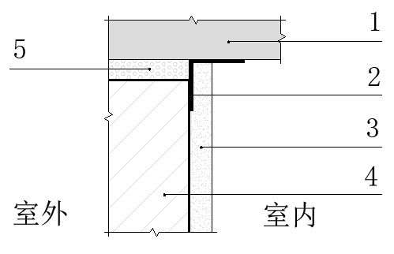

**图4.4.16a 连通室外的后安装构件气密性处理示意图**

1-连通室内外的后安装构件，如管道、窗框等；2-防水隔汽材料；

3-围护结构室内气密性材料；4-外围护结构；5-保温材料填充间隙

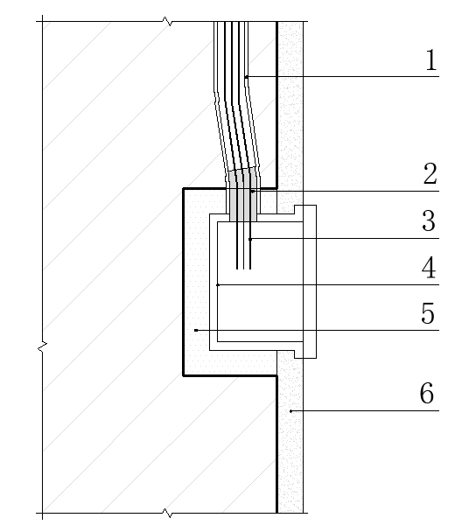

**图4.4.16b 电气接线盒气密性处理示意图**

1. 电线套管；2-气密性材料封堵；3-电线；4-接线盒（箱）；

5-气密性材料充满间隙；6-围护结构室内气密性材料

**4.4.17** 外门窗应有良好的气密、水密及抗风压性能，具体要求如下：

**1** 严寒和寒冷地区的外窗气密性能不应低于8级；

**2** 夏热冬冷地区、夏热冬暖地区、温和地区的外窗气密性能不宜低于8级，且不应低于7级；

**3** 外门、户门的气密性能不宜低于6级；

**4**  外门窗水密性等级不应低于6级；

**5** 外门窗的抗风压性能应不低于计算结果的1.2倍；

**6** 单元门、楼梯间和前室外门的气密性和水密性等级可比上述要求降低2级。

**【条文说明】**为了配合实现本标准3.2.2条提出的气密性目标和提高生活品质，对外门窗的气密性、水密性和抗风压性能提出了具体要求。兼顾建筑工程的能耗特点和实现的可行性，对外门、单元门、楼梯间和前室外门做出了相应区别

### Ⅴ 空气质量

**4.4.18** 超低能耗居住建筑室内空气污染物浓度应符合《建筑环境通用规范》GB 55016的规定。

**4.4.19** 超低能耗居住建筑应配备新风除霾系统，确保主要房间细颗粒物含量符合《室内空气质量标准》GB/T 18883的规定。

# 5 机电设备与系统

## 5.1 一般规定

**5.1.1** 超低能耗居住建筑设计应进行供暖年耗热量、供冷年耗冷量以及总一次能源需求计算，各项指标须满足居住建筑能耗指标的规定。

**【条文说明】**超低能耗建筑应以控制能耗值为核心，关注能耗指标、气密性指标及室内环境参数。

**5.1.2** 超低能耗居住建筑应设置带高效热回收或全热（热湿）回收的新风系统。

**【条文说明】1** 超低能耗居住建筑应设置新风系统，其新风量应符合现行国家标准《民用建筑供暖通风与空气调节设计规范》GB 50736中的有关规定；

**2** 居住建筑新风系统应优先分户独立设置，并应按用户需求供应新风量；

**3** 新风气流应从主要活动区(送风区)流向卫生间等功能区(排风区)；

**4** 当有结露风险时，连通室外的新风和排风管道，应在靠近外墙处设置保温密闭型电动风阀，并与系统联动；

**5.1.3** 超低能耗居住建筑设计应依据室内环境指标要求，合理设置供热供冷系统。

**【条文说明】**在进行超低能耗居住建筑设计时，当预测或评估的室内环境参数无法达到建筑设定标准，应设置供热供冷系统，旨在确保室内环境的舒适度与健康性符合超低能耗标准。

**5.1.4** 超低能耗居住建筑供暖、供冷方式及设备选型，应根据能耗限值要求，结合项目的资源情况、节能目标、环保要求、能源的高效利用等综合因素，进行空调系统冷热源方案比选和性能参数优化，并符合下列规定：

**1** 优先利用可再生能源，减少一次能源的依赖；

**2** 优先利用废热、余热资源，提高能源利用效率；

**3** 优先采用多能互补集成方式，并宜同步考虑满足生活热水需求，实现能源系统的整体优化。

**【条文说明】**鼓励应用可再生能源、废热、余热。此类能源的利用应基于项目的地理环境特征、使用模式等因素，科学评估其在总能源供应中的贡献比例，充分体现本土化、人性化、低碳化、长寿化和智慧化的能源利用原则。当采用地源热泵、空气源热泵系统为用户供暖、供冷时，其一次能源利用率应高于项目采用的常规能源一次能源利用率。

**5.1.5** 超低能耗居住建筑应制定合理的供配电系统、智能化系统方案，在满足建筑功能要求的基础上，应做到安全、可靠、经济合理、高效节能，减少能源和资源消耗，提高能源利用效率。

**5.1.6** 超低能耗居住建筑应对各类用能系统及产能系统进行分项计量。

## 5.2 暖通空调

**5.2.1** 超低能耗居住建筑在施工图设计阶段，应进行逐项逐时的热负荷和冷负荷计算。

**【条文说明】**超低能耗居住建筑的围护结构参数、气密性等均有了很大程度的改善，为防止有些设计人员错误地利用设计手册和设计经验的估算指标，直接作为施工图设计阶段确定空调的冷、热负荷的依据，特规定此条为强制要求。

需要说明的是，对于仅采用房间空气调节器和新风系统和的项目，超低能耗居住建筑也要求进行空调施工图设计，所以必需进行热负荷计算和逐项逐时的冷负荷计算。

**5.2.2** 空调系统冷热源系统设计应与建筑负荷匹配，空调冷热源设备应优先选用能效等级为1级的产品，并应提高系统能效。

**【条文说明】**超低能耗居住建筑应以室内环境参数及能效指标为约束性指标，空调冷热源设备的能效指标为推荐性指标，建议优先选用。

**1**当采用分散式房间空气调节器作为冷热源时，其热泵型房间空气调节器的全年能源消耗效率（APF）和单冷式房间空气调节器的制冷季节能源消耗效率(SEER)应不低于表5.2.2-1的规定。

**表5.2.2-1分散式房间空气调节器1级能效指标**

|  |  |  |
| --- | --- | --- |
| 额定制冷量（CC）  W | 热泵型房间空气调节器  全年能源消耗效率(APF) (W.h)/(W.h) | 单冷型房间空气调节器  制冷季节能源消耗效率(SEER) (W.h)/(W.h) |
| CC≤4 500 | 5.00 | 5.80 |
| 4 500<CC≤7 100 | 4. 50 | 5.50 |
| 7 100<CC≤14 000 | 4.20 | 5.20 |

**2**当采用单元式空调机组作为冷热源时，单元式空调机组能效等级指标 SEER、APF、IPLV应不低于表5.2.2-2的规定。

**表5.2.2-2 单元式空调机组1级能效等级指标**

|  |  |  |  |
| --- | --- | --- | --- |
| 类型 | | 额定制冷量（CC）  W | 能效指标 |
| 风冷式  单元式空调机 | 单冷型(SEER) (W.h)/(W.h) | 7 100<CC≤14 000 | 4.5 |
| CC＞14 000 | 3.6 |
| 热泵型  (APF) (W.h)/(W.h) | 7 100<CC≤14 000 | 3.5 |
| CC＞14 000 | 3.4 |
| 水冷式单元式空调机  (IPLV) (W)/(W) | | 7 100<CC≤14 000 | 4.0 |
| CC＞14 000 | 4.5 |

**3**当采用风管送风式空调机作为冷热源时，其热泵型风管送风式空调机的全年能源消耗效率（APF）和单冷式风管送风式空调机的制冷季节能源消耗效率(SEER)应不低于表5.2.2-3的规定。

**表5.2.2-3风管送风式空调机1级能效指标**

|  |  |  |
| --- | --- | --- |
| 额定制冷量（CC）  W | 热泵型风管送风式空调机  全年能源消耗效率(APF) (W.h)/(W.h) | 单冷型风管送风式空调机  制冷季节能源消耗效率(SEER) (W.h)/(W.h) |
| CC≤7 100 | 3.80 | 4.20 |
| 7 100<CC≤14 000 | 3.60 | 4.00 |
| 14 00<CC≤28 000 | 3.40 | 3.80 |
| CC＞28 000 | 3.00 | 3.20 |

**4**当采用风冷式多联式空调（热泵）机组时，在名义制冷工况和规定条件下的全年能源消耗效率(APF)和单冷型多联机组制冷季节能源消耗效率(SEER)应不低于表5.2.2-4的规定。

**表5.2.2-4风冷式多联式空调机组能1级能效指标**

|  |  |  |
| --- | --- | --- |
| 额定制冷量（CC）  W | 风冷式热泵型多联机组  全年能源消耗效率(APF) (W.h)/(W.h) | 风冷式单冷型多联机组  制冷季节能源消耗效率(SEER) |
| CC≤14000 | 5.2 | 5.5 |
| 14 000<CC≤28 000 | 4.8 | 5.1 |
| 28 000<CC≤50 000 | 4.5 | 4.9 |
| 50 000<CC≤68 000 | 4.2 | 4.8 |
| CC＞68 000 | 4.0 | 4.7 |

**5**当采用水冷式多联式空调（热泵）机组时，水冷式多联机根据产品的实测 IPLV(C)、EER不应低于表5.2.2-5的规定。

**表5.2.2-5水冷式多联式空调机组1级能效指标**

|  |  |  |  |
| --- | --- | --- | --- |
| **指标** | **类型** | **额定制冷量（CC）**  W | **能效值** |
| IPLV(C)/(W/W) | 水环式 | CC≤28 000 | 7.0 |
| CC＞28 000 | 6.8 |
| EER/(W/W) | 地埋管式 | -- | 4.6 |
| 地下水式 | -- | 5.0 |

**6**当采用低温多联机供暖时，低温多联机根据产品的能效等级实测HSPF、实测COP-12℃、实测 COP-20℃应不低于表5.2.2-6的规定。

**表5.2.2-6低温多联机1级能效指标**

|  |  |  |
| --- | --- | --- |
| 指标 | 名义制热量（HC）  W | 能效值 |
| HSPF/(W.h/W.h) | HC≤18 000 | 3.40 |
| HC＞18 000 | 3.20 |

**7**电机驱动的蒸汽压缩循环冷水(热泵)机组的制冷性能系数(COP)及综合部分负荷性能系数(IPLV)应不低于表5.2.2-7的规定。

**5.2.2-7冷水机组的性能系数(COP)和综合部分性能系数（IPLV）1级能效指标**

|  |  |  |  |
| --- | --- | --- | --- |
| 类型 | 额定制冷量（CC）  kW | 综合部分负荷性能系数(IPLV),W/W | 冷水机组的性能系数（COP）,W/W |
| 风冷式或蒸发冷却式 | CC≤50 | 3.80 | 3.2 |
| CC＞50 | 4.00 | 3.4 |
| 水冷式 | CC≤528 | 7.20 | 5.6 |
| 528<CC≤1163 | 7.50 | 6.0 |
| CC＞1163 | 8.10 | 6.3 |

**5.2.3** 当户内设置分散供暖系统时，供暖系统应优先采用空气源热泵系统；

**【条文说明】**当户内设置分散供暖系统时，供暖热源应优先采用空气源热泵，且空气源热泵机组应满足下列规定:

**1** 当采用空气源热泵作为供暖热源时，机组性能系数COP应优先选用能效等级为1级的产品。

**2** 当室外温度低于空气源热泵机组平衡点温度时，应设置辅助热源，且空气源热泵应采取防冻措施。

**3** 空气源热泵机组在连续制热运行中，融霜所需时间总和不应超过一个连续制热周期的20%。

**5.2.4** 超低能耗居住建筑的新风热回收机组的设计应符合下列规定：

**1** 新风热回收置类型应结合全年运行的合理性、可靠性、节能性和经济性等综合考虑确定，设计时应采用高效热回收装置，其交换效率应满足下表要求:

**表5.2.4 热回收装置交换效率要求**

|  |  |  |
| --- | --- | --- |
| 类型 | 交换效率（%） | |
| 制冷 | 制热 |
| 焓效率 | ＞65% | ＞70% |
| 温度效率 | ＞70% | ＞75% |

**2** 新风热回收系统应设置低阻高效的空气净化装置。新风滤网不应低于F7级，并宜增设G4级初滤网。回风滤网不低于G4级。新风机的安装设计应便于维修级滤网更换，以及对管道，特别是新风入口的清洁。

**3** 应具备旁通功能，在过渡季或室内外焓差（温差）较小时，新风可经旁通管直接进入室内或空气处理装置；

**4** 严寒和寒冷地区新风热回收系统应采取防冻及防结霜措施；

**5** 应提供触摸屏、移动端操作软件等便捷的人机界面。

**6** 新风热回收机组单位风量风机耗功率不应大于0.45 W/(m3/h)。

**【条文说明】**热回收装置的类型应根据地区气候特点，结合工程的具体情况进行选择确定:

**1** 夏热冬冷地区、夏热冬暖地区夏季室外空气相对湿度大，选用全热回收装置与显热回收相比，具有更好的节能效果；严寒和寒冷地区，全热回收装置同显热回收装置节能效果相当，显热回收具有更好的经济性，但全热回收装置利于降低结霜的风险，应根据具体项目情况综合考虑。

**2** 超低能耗建筑应采用高效新风热回收系统，通过回收利用排风中的能量降低供暖、制冷需求，实现超低能耗目标。

**3** 新风热回收机组应设置低阻高效的空气净化装置，过滤设备的效率、阻力和容尘量性能应符合现行国家标准《空气过滤器》GB/T 14295的要求，且过效率不应低于高中效等级。

**4** 新风热回收机组应设置新风旁通管，当室外温湿度适宜时，新风可经旁通管直接进入室内，不经过热回收装置，以降低通风能耗。

**5** 新风热回风机组的控制器应具备自动运行控制功能，可进行风量调节控制和旁通控制运行，控制面板上应能三档风速选择、室内PM2.5和CO2浓度显示、滤网更换提醒，同时预留智能家居接口等。

**5.2.5** 带热（湿）回收的机械通风系统宜设绕行热交换器的旁通管道，避免不必要或不利的热交换，例如夏季夜间通风。

**5.2.6** 卫生间应设置机械排风系统或预留机械排风系统开口,且应留有必要的进风面积。

**【条文说明】**卫生间设置机械排风系统，可减少空调季节自然通风时冷风渗透的空调能耗，其补风系统宜采用内门与地面间净空应预留20mm-25mm的缝隙。

**5.2.7** 当厨房设有独立的排油烟补风系统时，补风应从室外直接引入。补风管道应有保温措施，并应在补风管入口处设保温密闭性电动风阀，且电动风阀应与油烟机联动。厨房应设与其他空间隔离的气密门，在启动排油烟机时封闭。

**【条文说明】**厨房通风直接关系到厨房室内环境，其油烟大、通风量大，宜设置独立的补风系统，应尽可能降低厨房通风造成的冷热负荷；当设置独立的补风系统时，补风应从室外直接引入，补风口尽可能设置在灶台附近，缩短补风距离，且管道引入口处应设保温密闭型电动风阀，电动风阀应与排油烟机联动。

## 5.3 给水排水

**5.3.1** 生活热水系统应在满足水量、水质、水温、水压等使用要求的条件下，节约用水，节约能源。

**5.3.2** 生活热水平均日节水用水定额应满足《民用建筑节水设计标准》GB50555规定确定，并应根据水温、卫生器具设置标准当地气候条件、生活习惯况综合确定。

**【条文说明】**居住建筑节水用水定额应根据是设置热水供应系统类型（局部、集中）、卫生设备完善程度等不同情况综合考虑。

**5.3.3** 热水用水器具应采用节水型卫生器具。

**【条文说明】**根据相关城市节约用水管理中心提供的数据分析，使用节水器具可比不使用节水器具者减少水量约10~20%，在节水同时也节约了能耗。

**5.3.4** 热水供应系统宜安装加热能耗、被加热水量和供水设备能耗的计量装置，每户应设置热水计量装置。

**5.3.5** 普通住宅建筑的生活热水系统宜分散设置。

**【条文说明】**对于普通住宅，一般只在晚上洗浴使用热水，如设集中热水供应系统，则存在一次投资大、管网多热损失大、能耗大、维修管理工作量大、使用成本高等缺点。

**5.3.6** 居住建筑采用户式电热水器作为生活热水热源时，其能效指标应不低于国家标准《储水式电热水器能效限定值及能效等级》GB 21519-2008规定的2级（节能评价值值）能效要求。

## 5.4 建筑电气

**5.4.1** 照明设计应符合以下规定:

**1** 照明功率密度值（LPD）应满足以下要求：建筑物内主要功能房间或场所不高于现行国家标准《建筑照明设计标准》GB 50034中规定的目标值以及《建筑节能与可再生能源利用通用规范》GB 55015中规定的限值；建筑夜景照明不高于现行行业标准《城市夜景照明设计规范》JGJ/T 163所规定的限值要求。

**2** 光源与镇流器的能效不低于相应能效标准的节能评价值；一般情况下，应优先选择LED光源；照明光源的色容差、色温及闪变指数等指标应满足国家现行有关标准要求。

**3** 充分利用自然光；对地下车库、建筑顶层内区等需要日间照明的空间，宜采用自然光导光系统，且宜具备照度调节功能。

**4** 户内照明宜采用智能照明控制系统；公共区域应采用感应控制、定时控制等节能措施。

**5** 室外照明应采用定时控制或照度控制方式，光源宜采用太阳能路灯或风光互补路灯。

**【条文说明】**本条对照明设计作了相应的规定：

**1** 在照明设计时，应严格控制LPD，满足相关规范要求。

**2** LED照明光源是发光效率最高的照明光源之一，应优先选用；照明光源的有关技术参数应满足相关标准要求，以保障视觉健康。

**3** 采用光导管系统，可改善室内空间的采光，减少人工照明的使用，降低照明能耗。

**4** 户内照明有条件时可采用家居智能照明控制或纳入智能家居控制系统；居住建筑的公共区域如入户大堂、电梯厅、楼梯间及地下车库等场所，可采用就地感应控制，包括红外、雷达、声波等探测器的自动控制装置，通过自动开关或调光实现节能控制。

**5** 室外道路照明和景观照明应根据季节、天气和时间段进行自动控制，有条件时可进行调光控制。

**5.4.2** 垂直电梯应采用变频调速或能量反馈等节能措施，当设有两台及以上电梯集中排列时，应具备群控功能。

**【条文说明】**电梯能耗是建筑能耗的重要组成部分。垂直电梯应采用变频调速拖动方式；有条件时可采用能源回馈技术，将运动中负载上的机械能再生为电能；当两台及以上电梯集中设置时，应具备群控功能，优化减少轿厢行程；当电梯无外部召唤时，且电梯轿厢内一段时间无预设指令时，应自动关闭轿厢照明及风扇，降低轿厢待机能耗。

**5.4.3** 居住建筑宜设置室内环境监测系统，并应符合下列规定:

**1** 应能够对室内二氧化碳、PM2.5、PM10等环境关键参数进行监测和记录，新风系统应根据以上参数的变化，实现相应设备的启停和风量调节。

**2** 空调系统应能够根据室内温度实现自动启停。

**3** 地下车库应设置与排风设备联动的一氧化碳浓度监测装置。

**【条文说明】**建筑的低能耗必须在保障建筑的基本功能和舒适健康的室内环境的前提下实现，因此宜设置室内环境监测系统，对温度、湿度、二氧化碳、PM2.5及一氧化碳等关键室内环境指标进行监测和记录，并联动各相关设备自动启停。系统应对室内主要功能空间进行监测，监测数据应能上传到管理平台。

**5.4.4** 居住建筑宜对能耗进行分类分项计量,并应符合下列规定：

**1** 对公共部位使用的主要用能系统进行分类计量，并对照明、电梯、风机、水泵等设备用电进行分项计量。

**2** 对典型户的供暖、空调、照明、生活热水等能耗进行分项分类计量。 电能计量宜采用具有分时段计费、数据远传功能的智能电表。

**3** 当采用可再生能源时，应对其发电量及供冷热量进行单独计量。

**【条文说明】**为实现建筑的超低能耗目标，需分析建筑各项能耗是否合理，并监测关键用能设备的能耗和效率，以便发现问题并加以改进。故而应设置能耗监测系统，对建筑分类分项能耗进行监测和记录。

典型户型宜选择顶层、低层、典型层的不同朝向用户，宜设置照明、空调、厨卫、插座等分项能耗进行计量。建议计量户数不少于同类型总户数的2%，且不少于5户。

**5.4.5** 宜设置太阳能光伏发电系统，并优先利用其能源的供给。

# 6 可再生能源综合应用

## 6.1 一般规定

**6.1.1** 可再生能源的利用应根据当地气候、地理、场地、建筑类型、经济、技术水平、能效目标等因素合理选择。

**【条文说明】**在制定超低能耗居住建筑可再生能源利用方案时，需要全面考虑气候、地理、场地、建筑类型、经济、技术水平和能效目标等多种因素，以制定出既能满足建筑能源需求，又能实现高效、经济、可持续利用可再生能源的综合性解决方案。

**6.1.2** 当有多种可再生能源供给条件时，应根据系统能效对比情况对可再生能源的利用进行优化组合，选择利用一种或多种可再生能源。

**【条文说明】**在面对多种可再生能源供给条件时，需要以系统能效对比为基础，进行深入的综合分析与优化配置，选择最适宜的可再生能源组合模式，以期在保证建筑能源供应安全、稳定的同时，最大限度地提升能源利用效率，降低能源成本，助力实现超低能耗建筑的能效目标与可持续发展。

## 6.2 太阳能系统

**6.2.1** 低、多层居住建筑和高层居住建筑的顶部六层可优先采用太阳能热水系统，并应符合现行国家标准《建筑给水排水设计标准》GB50015的相关规定。

**【条文说明】**在现有技术水平下，太阳能热水系统的能源转化率明显高于光伏发电系统，然而，考虑到太阳能热水系统的的集热装置若距离用水点果园，可能为使用带来不便，本条建议低、多层居住建筑和高层居住建筑的顶部六层可优先采用太阳能热水系统。同时，此类系统的设计应符合现行国家标准《建筑给水排水设计标准》GB50015的相关规定，以确保系统的安全性、可靠性和功能性，保障用户使用体验与建筑整体能效。

**6.2.2** 太阳能热水系统的太阳能保证率宜按照大于50%设计；

**【条文说明】**本条建议太阳能热水系统的太阳能保证率设计为大于50%。这一数值设定可为进行太阳能热水系统设计时提供了明确的性能指标参考，有助于设计时在系统规模、集热器类型、储热容量、辅助能源配备等方面做出科学合理的决策，确保系统设计既能满足用户热水需求，又能实现较高的太阳能利用率和良好的节能效果。通过设定高于50%的太阳能保证率，旨在确保太阳能热水系统能够在大部分时间里有效利用太阳能资源，减少对辅助能源（如电、燃气等）的依赖，从而显著降低建筑热水供应的能耗，符合超低能耗建筑的节能目标。

**6.2.3** 太阳能热水系统的辅助热源宜采用空气源热泵；

**【条文说明】**空气源热泵是一种高效、环保的热能转换设备，利用少量电能驱动压缩机，从空气中吸取大量热量，用于加热热水。相较于传统电加热、燃气锅炉等辅助热源，空气源热泵具有更高的能效比，运行成本更低，且无燃烧过程，减少了温室气体排放。本条规定旨在为设计人员在选择太阳能热水系统辅助热源时提供明确的推荐方向，有助于他们在兼顾系统性能、运行成本、环保性能等方面做出最优选择，确保辅助热源与太阳能热水系统高效协同，共同实现超低能耗建筑的节能目标。

**6.2.4** 太阳能与建筑的结合应考虑建筑的美观，宜与建筑有机结合。

**【条文说明】**本条规定为设计人员在进行太阳能系统与建筑融合设计时提供了美学与功能结合的指导原则，有助于他们在兼顾建筑美观与太阳能利用效率的同时，创造出既有科技感又不失艺术美感的绿色建筑，提升超低能耗居住建筑的品质与形象。

太阳能系统作为建筑的一部分，其形态、色彩、材质等应与建筑整体风格协调统一，避免因太阳能设备的安装而破坏建筑原有的美感。本条强调在设计太阳能系统时应充分考虑建筑的美观性，确保太阳能设施与建筑外观和谐共生。

太阳能系统与建筑的结合不应仅仅是简单的附着或堆砌，而应寻求与建筑结构、功能、环境等方面的深度融合，如利用建筑立面、屋面、阳台等空间安装太阳能集热器、光伏板等设备，或者将太阳能设施与建筑构件（如窗户、遮阳、绿化等）一体化设计，使太阳能设施成为建筑造型与功能的有机组成部分。

**6.2.5** 太阳能系统设施不得降低建筑本身和相邻建筑或场地的日照标准。

**【条文说明】**本条强调在设计太阳能系统设施时，应确保其不会导致建筑本身和相邻建筑或相关有日照标准规定的场地的日照标准下降。如住宅、医院、学校、养老院等对日照有特殊需求的建筑，或如公园、广场、绿地等公共活动空间等敏感场地。在进行日照分析时，应将太阳能设施考虑在内。

**6.2.6** 太阳能热水系统集热部件、光伏组件应能获得充分的日照。严寒、寒冷地区宜有冬至日5h以上有效日照时数；其他地区宜有冬至日4h以上有效日照时数。太阳能集热部件在夏季制冷工况时全天不应有少于6h的日照时数。有效日照时间的确定应符合所在地区的规定，所采用的日照分析软件应具有分析太阳能集热、光伏部件接受有效日照时数的性能。

**【条文说明】**本条规定旨在为超低能耗居住建筑太阳能热水系统集热部件、光伏组件的日照要求提供明确的标准和指导，确保太阳能设施在各种气候条件下都能获得充分的日照，实现高效利用太阳能资源。为此，本条在参考了《民用建筑太阳能热水系统应用技术标准》GB 50364-2018、《太阳能光伏发电系统与建筑损体化技术规程》CECS418：2015、《民用建筑太阳能空调工程技术规范》GB50787-2012等标准的基础上，根据不同气候区的特点，给出了不同的有效日照时数标准。严寒、寒冷地区要求冬至日有5小时以上的有效日照时数，其他地区则要求冬至日有4小时以上的有效日照时数。这一标准旨在确保在一年中日照条件最差的冬至日，太阳能设施仍能获得足够的日照，以维持系统的正常运行和基本能源产出。此外，特别针对太阳能集热部件在夏季制冷工况时，提出全天不应有少于6小时的日照时数。这是因为夏季制冷工况下，太阳能集热部件通常用于驱动热泵空调系统，充足的日照时数对于保证空调系统的制冷效果和能源效率至关重要。

为确保有效日照时间的计算准确性和可信度，本条还强调了有效日照时间的确定应符合所在地区的相关规定，以及所采用的日照分析软件应具有分析太阳能集热、光伏部件接受有效日照时数的性能。这意味着在进行日照分析时，应使用具有相关功能的专业软件，为太阳能系统的设计、安装和运行提供科学依据。

**6.2.7** 太阳能光伏系统宜采用高效，易于维护的组件，提高太阳能利用效率。

**【条文说明】**通过选择高效、易于维护的组件，可以有效提高太阳能光伏系统的整体性能，降低维护成本，从而提高太阳能资源的利用效率，为超低能耗居住建筑提供更多的清洁能源，降低建筑的能源消耗和碳排放。

## 6.3 空气源热泵系统

**6.3.1** 空气源热泵系统设计宜结合当地能源条件，以技术可行、经济合理性为原则，与太阳能、工业余热、燃气锅炉等组成复合式能源供热，并优先与太阳能等可再生能源进行耦合应用。

**【条文说明】**本条规定旨在引导设计人员在设计超低能耗居住建筑空气源热泵系统时，充分考虑当地能源条件，遵循技术可行与经济合理性原则，积极推广复合式能源供热，并优先与可再生能源耦合应用，以实现能源的高效、清洁、经济利用，助力超低能耗建筑的节能目标。

空气源热泵系统的规划设计应充分考虑当地的能源资源状况，包括可再生能源（如太阳能、地热能、生物质能等）、常规能源（如电力、燃气、燃煤等）以及工业余热、废热等潜在热源。根据当地能源资源的丰富程度、价格、供应稳定性等因素，合理选择和配置空气源热泵系统与其他能源系统的组合方式。

空气源热泵系统的设计应确保技术上的可行性，即系统应具备稳定的性能、良好的能效、较低的故障率以及适应当地气候条件的能力。同时，设计应遵循经济合理性原则，通过优化系统配置、合理选择设备、精确计算运行成本等方式，确保系统的全生命周期内经济效益最优

鼓励空气源热泵系统与其他能源系统（如太阳能、工业余热、燃气锅炉等）组成复合式能源供热系统，以实现能源的多元化、互补性利用。复合式能源供热系统可以根据不同能源资源的特性、季节变化、负荷需求等因素，灵活调整各能源系统的运行模式和负荷分配，提高能源利用效率，降低能源成本，增强供热系统的稳定性和可靠性。

在设计空气源热泵系统时，应优先考虑与太阳能等可再生能源进行耦合应用，以充分发挥可再生能源的环保、低碳优势，降低建筑的能源消耗和碳排放。空气源热泵与太阳能的耦合方式可以多样化，如太阳能集热器与热泵系统的联合供热、太阳能光伏与热泵系统的电力供应等，具体应根据实际情况选择最适宜的耦合方式。

**6.3.2** 空气源热泵机组应具有适应室内环境参数变化的变频调节功能和可靠的融霜控制。

**【条文说明】**空气源热泵机组应具备变频调节功能，即根据室内环境参数（如温度、湿度、CO2浓度等）的变化，实时调整机组运行频率，实现精准、高效的制热或制冷。变频调节功能能够使机组在不同工况下保持最佳能效，降低能耗，同时提升室内环境的舒适度和健康性。

空气源热泵机组在低温环境下运行时，蒸发器表面易结霜，影响换热效率。因此，机组应具备可靠的融霜控制功能，能够在结霜严重时自动启动融霜程序，快速、彻底地清除蒸发器表面的霜层，恢复机组的正常换热性能。融霜控制的可靠性直接影响到机组在冬季低温条件下的运行效果和能效，是确保空气源热泵系统稳定、高效运行的关键环节。

本条规定旨在引导设计人员在选择超低能耗居住建筑空气源热泵机组时，应关注其是否具备适应室内环境参数变化的变频调节功能和可靠的融霜控制，以确保机组在不同工况下均能高效、稳定运行，提供舒适的室内环境，同时降低能源消耗，助力实现超低能耗建筑的节能目标。

**6.3.3** 采用空气源热泵热水机组制备生活热水时，在名义制热工况和规定条件下，性能系数(COP)不应低于表**6.3.3**的规定，并应有保证水质的有效措施。

**表6.3.3 热泵热水机组性能系数**

|  |  |  |  |  |
| --- | --- | --- | --- | --- |
| 制热量（kW） | 热水机型式 | | 普通型 | 低温型 |
| H<10 | 一次加热式、循环加热式 | | 4.40 | 3.60 |
| 静态加热式 | | 4.40 | - |
| H≥10 | 一次加热式 | | 4.40 | 3.70 |
| 循环加热式 | 不提供水泵 | 4.40 | 3.70 |
| 提供水泵 | 4.30 | 3.60 |

**【条文说明】**本条规定旨在确保所选用的热泵热水机组具有较高的能效水平，降低制备生活热水的能耗，符合超低能耗建筑的节能目标。同时，空气源热泵热水机组在制备生活热水过程中，应采取有效措施保证水质符合相关卫生标准，确保用户使用的热水安全、健康。这些措施可能包括但不限于水质处理设备（如软化、过滤、消毒等）、水质监测与控制系统、定期清洗与维护等。

**6.3.4** 采用CO2工质的低温型空气源热泵热水可不设置辅助热源。

**【条文说明】**本条规定旨在引导设计人员在选择超低能耗居住建筑空气源热泵热水系统时，优先考虑采用CO2工质的低温型产品。CO2工质（二氧化碳）是一种环保、无毒、无害的天然制冷剂，具有优异的低温性能。低温型空气源热泵热水系统采用CO2作为工质，能够在极低的环境温度下高效提取空气中的热量，用于制备生活热水。与传统空气源热泵相比，CO2工质的低温型热泵在低温环境下仍能保持较高的能效，且具有良好的环保性能。

传统空气源热泵热水系统在环境温度较低时，可能需要设置辅助热源（如电加热器、燃气热水器等）以保证热水供应。而采用CO2工质的低温型空气源热泵热水系统即使在冬季低温条件下，也能依靠自身高效提取空气中的热量，满足生活热水需求，无需额外的能源输入。这不仅降低了系统的运行成本，也简化了系统结构，提高了系统的稳定性和可靠性。因此，本条规定采用CO2工质的低温型空气源热泵热水系统可不设置辅助热源。

**6.3.5** 当采用空气源热泵作为集中热水供应的热源时，宜采用梯级贮热热水机组。

**【条文说明】**本条规定建议在采用空气源热泵作为集中热水供应热源时，优先考虑采用梯级贮热热水机组。这是因为梯级贮热热水机组能够更好地匹配空气源热泵的出水温度特性，充分利用热泵的低品位热量，提高系统整体能效。同时，梯级贮热热水机组能够实现热水的分级储存和按需供应，满足不同用户、不同时间段的热水需求，提高热水供应的舒适性和经济性。

**6.3.6** 对同时有供冷、供暖需求的建筑，宜选用热回收式空气源热泵机组。

**【条文说明】**本条规定建议在设计同时有供冷、供暖需求的建筑时，优先考虑选用热回收式空气源热泵机组。这是因为热回收式空气源热泵机组能够实现冷热源的集成供应，简化系统结构，降低初投资和运行成本。同时，通过废热回收，可以大幅提高系统的能源利用效率，减少能源消耗，降低建筑的碳排放，符合超低能耗建筑的节能、环保要求。

**6.3.7** 空气源热泵热水系统宜每套系统独立设置一台循环泵。

**【条文说明】**本条规定建议在设计空气源热泵热水系统时，每套空气源热泵热水系统宜独立配置一台循环泵。这种配置方式的优点在于：

**1** 便于控制：每套热泵热水系统独立配备循环泵，可以独立控制其运行状态，根据热水需求灵活调整循环流量，提高系统运行的灵活性和适应性。

2 故障隔离：当某套热泵热水系统或循环泵出现故障时，不会影响到其他热泵热水系统的正常运行，提高了系统的可靠性和安全性。

3 独立配置循环泵可以避免因循环流量过大或过小导致的热泵主机能效降低，提高系统的整体能效。

4 维护方便：独立配置的循环泵便于维修保养，不会因一台循环泵故障而导致整个系统停运，降低维护成本。

**6.3.8** 空气源热泵系统应采取隔声、消声及减振等降低噪声、震动的措施，并应符合下列规定：

**1** 室外机组应选择远离卧室、起居室外窗卧室、起居室（厅）可开启窗扇的距离不应小于2m，难以满足时可采取增设隔墙、隔断等隔声措施；

**2** 与室外机组相邻房间的室内噪声控制值应满足GB55016-2021《建筑环境通用规范》第**2.1.4**条要求。

**【条文说明】**本条规定旨在引导设计人员在设计超低能耗居住建筑空气源热泵系统时，充分考虑噪声、振动控制，采取隔声、消声及减振等措施，合理布置室外机组，确保与室外机组相邻房间的室内噪声控制值符合国家规范要求，以营造安静、舒适的居住环境，符合超低能耗建筑的舒适性要求。

**6.3.9** 空气源热泵室外机设置应确保进风与排风通畅，排风与进风无明显气流短路。

**【条文说明】**本条规定要求在设置室外机时，应确保进风口与排风口无遮挡物，通风路径无障碍，空气流动顺畅，避免因进风不足或排风受阻导致热泵系统性能下降、能耗增加或故障发生。

本条规定要求室外机的排风与进风之间应无明显气流短路现象，即排风应能有效散开，与进风形成足够的距离或角度差，防止排出的热空气直接回流至进风口。实现这一点需要合理规划室外机的安装位置、朝向，或者利用建筑物结构、绿化带等自然或人工障碍物来引导气流走向，确保气流的有效循环。

## 6.4 地源热泵系统

**6.4.1** 应通过工程场地状况调查和资源勘查，确定地源热泵系统可行性与经济性。

**【条文说明】**本条规定要求在设计和实施超低能耗居住建筑的地源热泵系统前，必须进行全面深入的工程场地状况调查和资源勘查，以科学、客观地评估系统的可行性与经济性，为决策者提供有力依据，确保项目的成功实施和长期效益，符合超低能耗建筑的节能、环保与经济效益兼顾的原则。遵守此规定，有助于避免盲目投资，确保地源热泵系统的高效、稳定、经济运行，实现节能减排与舒适生活的双重目标。

**6.4.2** 地源热泵系统配置应进行全年动态负荷计算，最小计算周期宜为1年。根据建筑负荷特点，可与其他空调冷热源组成复合式冷热源系统。

**【条文说明】**地源热泵系统的配置应基于全年动态负荷计算，以反映建筑全年不同季节、不同时段的实际冷热需求。动态负荷计算能准确模拟建筑在不同气象条件、使用模式下的冷热负荷变化，为地源热泵系统的容量选择、运行策略设定、冷热源配比等提供科学依据，确保系统既能满足建筑冷热需求，又能实现高效、节能运行。选择1年为计算周期，是因为地源热泵系统作为长期运行的冷热源设备，其性能评价、经济性分析等应以年度为单位进行。1年的计算周期能全面覆盖四季气候变化，更准确地反映建筑全年冷热负荷的波动情况，有利于优化地源热泵系统的配置与运行。

考虑到建筑负荷特点的多样性，如负荷波动大、冷热需求不均衡、极端天气应对等，本条规定允许地源热泵系统与其他空调冷热源（如空气源热泵、燃气锅炉、电加热等）组成复合式冷热源系统。复合式冷热源系统可根据不同冷热源的性能特点、运行成本、环境影响等因素，灵活调配各冷热源的使用比例，以适应建筑负荷变化，提高系统的整体能效，降低运行成本，增强系统的可靠性和适应性。

**6.4.3** 地源热泵系统在建筑节能应用中，其降低能耗的效果应不低于同条件下的太阳能热水系统。

**【条文说明】**本条款旨在防止因地源热泵系统实施难度大（高投资、严场地要求、复杂施工、专业运维）而节能效果却不显著，导致经济、工期、运维等方面得不偿失。此举确保地源热泵系统在面对诸多挑战时，其节能优势依然突出，成为合理且有效的建筑节能选择。

**6.4.4** 居住建筑地埋管地源热泵系统配置时，宜采用每户拥有独立主机及水泵的分散式系统，换热侧（包括埋管或者地表水换热盘管）可集中布置。

**【条文说明】**本条建议居住建筑地埋管地源热泵系统采用每户拥有独立主机及水泵的分散式设计，主要是基于其对居住建筑使用特性的适应性。此种配置方式有利于分散管理和居民自主调节，契合居住建筑内各住户个性化用能需求与管理习惯。同时，建议换热侧（包括埋管或地表水换热盘管）集中布局，以实现系统整体能效优化。此建议旨在指导居住建筑地源热泵系统设计时兼顾用户便利性与系统效能。

**6.4.5** 地下水地源热泵系统应配置可靠的回灌设施，确保所有抽取的地下水均回灌至同一含水层，并应采取有效措施防止回灌过程中对地下水资源造成污染。

**【条文说明】**本条款要求地下水地源热泵系统在设计阶段须配置可靠的回灌设施，确保抽取地下水全量回灌至同一含水层，且须有防止回灌污染地下水资源的措施。旨在从设计层面确保系统运行中有效保护地下水资源，防止环境破坏。

**6.4.6** 地源热泵系统应配备完备的监测系统，对以下关键运行参数进行实时监控：

**1** 具有代表性的室内空间温度；

**2** 地源侧进/出水的温度与流量；

**3** 用户侧进/出水的温度与流量；

**4** 系统总体电能消耗；

**5** 相关地下环境变量。

**【条文说明】**本条款规定地源热泵系统需配置监控系统，对室内温度、地源/用户侧进出水温/流、系统耗电及地下环境参数等关键数据进行实时监测。此举旨在确保系统运行数据的全面获取与分析，为运行优化、故障诊断及能效评估提供准确依据，实现系统高效、稳定、安全运行。

# 7 建筑能耗综合值计算

## 7.1 一般规定

**7.1.1** 能效指标计算软件应具备下列功能

**1** 计算围护结构（包括热桥部位）传热、太阳辐射得热、建筑内部得热、通风热损失四部分形成的负荷，计算中应能考虑建筑热惰性对负荷的影响；

**2** 支持至少10个建筑分区的能耗计算：

**3** 计算建筑供暖、通风、空调、照明、生活热水、电梯系统的能耗，以及可再生能源系统的利用量及发电量：

**4** 提供月平均或逐时的动态计算模式；

**5** 考虑新风热回收与气密性对能耗的影响。

**【条文说明】**《建筑能效-供暖和供冷需求、室内温度、潜热和显热负荷计算》(《Energy performance of buildings-Energy needs for heating and cooling,internal temperatures and sensible and latent heat loads》)ISO52016-1:2017中提供了国际公认的能耗计算方法，包括逐时和逐月计算。鉴于月平均计算法可能对建筑冷负荷估计产生较大误差，忽视逐时温度变化影响，本条文推荐采用月平均或逐时计算两种方法，以适应不同项目需求与精度要求。

**7.1.2** 能效计算应与设计工况保持一致。

**【条文说明】**本条款强调能效计算过程中应严格遵循设计工况设定，确保计算条件与实际设计方案保持一致。此举旨在确保计算结果真实反映设计阶段预期的建筑能耗水平，为设计优化、设备选型及运行策略制定提供可靠依据，避免因计算条件偏离设计工况导致的能效评估偏差。

## 7.2 能效指标计算要求

**7.2.1** 能效指标的计算应符合下列规定；

**1** 气象参数选取应符合现行行业标准《建筑节能气象参数标准》JGJ/T346。

**2** 计算供暖年耗热量和供冷年耗冷量时，应包括围护结构的热损失及新风处理热（冷）需求，且新风处理需求应扣除排风中回收的热（冷）量。

**3** 当室外相对湿度≤80%时，若室外温度≤28℃、室内平均风速在0.3m/s~0.5m/s，或室外温度≤26℃、室内平均风速＜0.3m/s时，当经计算验证，自然通风能满足表3.2.1规定的室内环境参数时，则不计算供冷需求；若风扇降温可满足，仅计风扇电耗；

**4** 计算供暖通风空调系统能耗时应能考虑部分负荷及间歇使用的影响；

**5** 照明能耗的计算应计入天然采光及自动控制效应；

**6** 应计算可再生能源利用量。

**【条文说明】**夏热冬暖地区对自然通风和风扇通风环境下的热舒适研究表明，自然通风和风扇通风环境下人员的热舒适区会比空调环境下更加放宽，因此本标准提出适用于夏热冬暖地区的空调、风扇与通风三种环境保障模式。在不同的室外条件下采取不同的方式，消除室内余热余湿、保障室内环境舒适的同时可有效降低建筑能耗。

空调环境是在夏季与过渡季采用空调系统调节形成的室内环境，根据国内外有关研究结果，当人体衣着适宜、保暖量充分且处于安静状态时，室内温度20℃比较舒适，18℃无冷感，15℃时产生明显冷感的温度界限。热舒适环境（-1≤PMV≤1）对应的温度范围为18~28.4℃。在保证室内舒适度的条件下尽量节能，将夏季室内环境参数，空调温度上限值为26℃，相对湿度上限值为60%。

风扇环境是在风扇开启的情况下形成的室内环境，在风扇环境下，较高的风速会加强皮肤表面对流换热，降低人体热感，因此风扇环境下的室内控制温度可提高至29℃，相对湿度不高于80%，人员活动区风速控制在0.3m/s以下，可维持室内人员热舒适性。

通风环境是指利用自然或机械的手段将室内空气和外界空气进行交换所形成的室内环境。在通风环境下，由于通风风速不同，提出两种舒适性指标要求，当风速小于0.30m/s时，室内环境温度应不高于26℃，相对湿度不高于80%；当风速在0.3~0.5m/s时，室内环境温度应不高于28℃，相对湿度不高于80%。

**7.2.2** 设计建筑能效指标计算参数设置应符合下列规定：

**1** 建筑的形状、大小、朝向、内部空间布局、使用功能、建筑构造尺寸、建筑围护结构传热系数、材料做法、外窗（含透光幕墙）太阳得热系数、窗墙面积比、屋面开窗面积等参数应与建筑设计文件一致。

**2** 除设计文件中明确标识为非供暖/供冷区外，其余区域均视作设有供暖与供冷设施。供暖与供冷系统日运行时间参见表7.2.2-1。

**3** 采用活动遮阳装置的建筑，其供暖季、供冷季和过渡季的遮阳系数按表7.2.2-2设定。

**4** 居住建筑房间人员密度、设备功率密度、照明功率密度按表7.2.2-3设定；人员在室率、照明使用时间、设备使用率按表7.2.2-4至表7.2.2-6设定，新风开启率与人员在室率保持一致。

**5** 照明系统的照明功率密度值应与建筑设计文件一致。

**6** 供暖、通风、空调、生活热水、电梯系统的系统形式、能效参数应与设计文件一致，生活热水系统的用水量应与设计文件一致，并应符合现行国家标准《民用建筑节水设计标准》GB 50555的规定。

**7** 可再生能源系统形式及效率应与设计文件一致。

**表7.2.2-1 供暖空调系统的日运行时间**

|  |  |  |  |
| --- | --- | --- | --- |
| 类别 | | 系统工作时间 | |
| 住宅建筑 | 卧室 | 工作日 | 0:00-24:00 |
| 周末 | 0:00-24:00 |
| 起居室、餐厅、书房 | 工作日 | 0:00-24:00 |
| 周末 | 0:00-24:00 |
| 非住宅建筑 | 居室 | 工作日 | 0:00-24:00 |
| 周末 | 0:00-24:00 |

**表7.2.2-2活动遮阳装置遮阳系数SC的取值**

|  |  |  |  |
| --- | --- | --- | --- |
| 活动遮阳形式 | 控制方式 | 供暖季/过渡季 | 供冷季 |
| 外置活动遮阳 | 手动控制 | 0.80 | 0.40 |
| 自动控制 | 0.80 | 0.35 |
| 中置活动遮阳 | 手动控制 | 0.80 | 0.50 |
| 自动控制 | 0.80 | 0.45 |

**表7.2.2-3 房间人员密度、设备功率密度、照明功率密度**

|  |  |  |  |  |
| --- | --- | --- | --- | --- |
| 建筑类型 | 房间类型 | 人均占地面积（㎡） | 设备功率密度  (W/㎡) | 照明功率密度值  (W/㎡) |
| 住宅建筑 | 起居室 | 32 | 5 | 6 |
| 卧室 | 82 | 6 | 6 |
| 餐厅 | 82 | 5 | 6 |
| 厨房 | 3 | 24 | 6 |
| 洗手间 | 0 | 0 | 6 |
| 楼梯间 | 0 | 0 | 0 |
| 大堂门厅 | 0 | 0 | 0 |
| 储物间 | 0 | 0 | 0 |
| 车库 | 0 | 0 | 0 |
| 非住宅建筑 | 居室 | 8 | 6 | 6 |

**表7.2.2-4 人员在室率**

|  |  |  |  |  |  |  |  |  |  |  |  |  |  |
| --- | --- | --- | --- | --- | --- | --- | --- | --- | --- | --- | --- | --- | --- |
| 房间类别 | | 时间（%） | | | | | | | | | | | |
| 1 | 2 | 3 | 4 | 5 | 6 | 7 | 8 | 9 | 10 | 11 | 12 |
| 起居室 | 工作日 | 16 | 16 | 16 | 15 | 16 | 24 | 31 | 19 | 15 | 14 | 14 | 19 |
| 节假日 | 14 | 13 | 13 | 13 | 13 | 18 | 22 | 24 | 29 | 32 | 34 | 37 |
| 卧室 | 工作日 | 61 | 61 | 62 | 61 | 61 | 58 | 40 | 21 | 17 | 16 | 15 | 16 |
| 节假日 | 57 | 57 | 58 | 58 | 58 | 59 | 55 | 42 | 30 | 21 | 15 | 14 |
| 厨房 | 全年 | 0 | 0 | 0 | 0 | 0.1 | 7.3 | 41 | 42.1 | 9.1 | 1.3 | 10.1 | 40.5 |
| 书房 | 全年 | 1 | 1 | 1 | 1 | 1 | 1 | 4 | 5 | 4 | 4 | 4 | 11 |
| 房间类别 | | 时间（%） | | | | | | | | | | | |
| 13 | 14 | 15 | 16 | 17 | 18 | 19 | 20 | 21 | 22 | 23 | 24 |
| 起居室 | 工作日 | 22 | 19 | 13 | 14 | 18 | 35 | 49 | 54 | 50 | 35 | 21 | 15 |
| 节假日 | 35 | 32 | 26 | 28 | 33 | 39 | 44 | 47 | 45 | 34 | 23 | 16 |
| 卧室 | 工作日 | 18 | 18 | 15 | 14 | 14 | 14 | 15 | 18 | 24 | 37 | 52 | 57 |
| 节假日 | 17 | 17 | 14 | 14 | 13 | 13 | 14 | 17 | 23 | 32 | 46 | 52 |
| 厨房 | 全年 | 18.7 | 1.6 | 0 | 0.7 | 20.7 | 7.8 | 74.3 | 18.8 | 2.3 | 0.4 | 0.5 | 0.4 |
| 书房 | 全年 | 12 | 3 | 6 | 16 | 24 | 21 | 45 | 48 | 40 | 20 | 12 | 9 |

**表7.2.2-5 照明使用时间**

|  |  |  |  |  |  |  |  |  |  |  |  |  |  |
| --- | --- | --- | --- | --- | --- | --- | --- | --- | --- | --- | --- | --- | --- |
| 房间类别 | | 时间（%） | | | | | | | | | | | |
| 1 | 2 | 3 | 4 | 5 | 6 | 7 | 8 | 9 | 10 | 11 | 12 |
| 起居室 | 全年 | 0 | 0 | 0 | 0 | 0 | 0 | 0 | 0 | 0 | 0 | 0 | 0 |
| 卧室 | 全年 | 0 | 0 | 0 | 0 | 0 | 0 | 0 | 0 | 0 | 0 | 0 | 0 |
| 房间类别 | | 时间（%） | | | | | | | | | | | |
| 13 | 14 | 15 | 16 | 17 | 18 | 19 | 20 | 21 | 22 | 23 | 24 |
| 起居室 | 全年 | 0 | 0 | 0 | 0 | 0 | 0 | 100 | 100 | 100 | 100 | 100 | 50 |
| 卧室 | 全年 | 0 | 0 | 0 | 0 | 0 | 0 | 50 | 50 | 50 | 100 | 100 | 100 |

**表7.2.2-6 设备使用时间**

|  |  |  |  |  |  |  |  |  |  |  |  |  |  |
| --- | --- | --- | --- | --- | --- | --- | --- | --- | --- | --- | --- | --- | --- |
| 房间类别 | | 时间（%） | | | | | | | | | | | |
| 1 | 2 | 3 | 4 | 5 | 6 | 7 | 8 | 9 | 10 | 11 | 12 |
| 起居室 | 全年 | 23 | 23 | 23 | 23 | 23 | 23 | 23 | 23 | 23 | 23 | 23 | 23 |
| 卧室 | 全年 | 0 | 0 | 0 | 0 | 0 | 0 | 0 | 0 | 0 | 0 | 0 | 0 |
| 房间类别 | | 时间（%） | | | | | | | | | | | |
| 13 | 14 | 15 | 16 | 17 | 18 | 19 | 20 | 21 | 22 | 23 | 24 |
| 起居室 | 全年 | 69 | 69 | 23 | 23 | 23 | 23 | 23 | 100 | 100 | 100 | 100 | 69 |
| 卧室 | 全年 | 0 | 0 | 0 | 0 | 0 | 0 | 0 | 70 | 100 | 100 | 100 | 100 |

**7.2.3** 建筑能耗综合值应按下式计算：

 （7.2.3）

式中： ———建筑能耗综合值，kWh/（㎡·a）；

——不含可再生能源发电的建筑能耗综合值，kWh/（㎡·a）；

———住宅类建筑为套内使用面积，非住宅类为建筑面积，㎡；

———i类型能源的能源换算系数，按本标准表7.2.9选取；

——年本体产生的i类型可再生能源发电量，kWh；

——年周边产生的i类型可再生能源发电量，kWh。

**【条文说明】**随着社会经济的快速发展，电梯的使用量急剧增长，其能耗强度大且受使用时间影响显著。随着电梯技术进步，特别是驱动技术革新，除了大吨位货梯，永磁同步曳引机驱动的曳引电梯已经成为新装电梯的标准配置。电梯的能耗情况不仅取决于自身配置，还与建筑结构、电梯数量与布局、建筑内客流状况及调度策略紧密相关，故其能耗计算复杂，需借助能耗仿真模型等手段精确计算。

电梯能耗的计算可参照国际标准ISO 25745中的计算方法。电梯在使用过程中，能量消耗主要体现在运行能耗和待机能耗两部分。VDI 4707 Part1电梯能效标准为国际通用电梯能效标识体系，该标准为自愿性质，广泛应用于我国商业电梯招标文件，并已由我国检测机构依据该标准开展测试与认证工作。标准中待机与运行时的能量需求等级见表1和表2。

**表 1 待机时的能量需求**

|  |  |  |  |  |  |  |  |
| --- | --- | --- | --- | --- | --- | --- | --- |
| 输出（w） | ≤50 | （50,100] | （100,200] | （200,400] | （400,800] | （800,1600] | ＞1600 |
| 等级 | A | B | C | D | E | F | G |

**表 2 运行时的能量需求等级**

|  |  |  |  |  |  |  |  |
| --- | --- | --- | --- | --- | --- | --- | --- |
| 特定能量消耗 （mWh/kgm） | ≤0.56 | （0.56,  0.84] | （0.84,  1.26] | （1.26,  1.89] | （1.89,  2.80] | （2.80,  4.20] | ＞4.20 |
| 等级 | A | B | C | D | E | F | G |

**7.2.4** 不含可再生能源发电的建筑能耗综合值应按下式计算：

 (7.2.4)

式中： ——年供暖系统能源消耗，kWh；

——年供冷系统能源消耗，kWh；

——年照明系统能源消耗，kWh；

——年生活热水系统能源消耗，kWh；

——年电梯系统能源消耗，kWh。

**7.2.5** 可再生能源利用率应按下式计算：

 （7.2.5）

式中： ——可再生能源利用率，％；

——供暖系统中可再生能源利用量，kWh；

——供冷系统中可再生能源利用量，kWh；

——生活热水系统中可再生能源利用量，kWh；

——年供暖耗热量，kWh；

——年供冷耗冷量，kWh；

——年生活热水耗热量，kWh。

**7.2.6** 供暖系统中可再生能源利用量应按下列公式计算：

 （7.2.6-1）

 （7.2.6-2）

 （7.2.6-3）

 （7.2.6-4）

 （7.2.6-5）

式中： ——地源热泵供暖系统的年可再生能源利用量，kWh；

——空气源热泵供暖系统的年可再生能源利用量，kWh；

——太阳能热水供暖系统的年可再生能源利用量，kWh；

——生物质供暖系统的年可再生能源利用量，kWh；

——地源热泵系统的年供暖供热量，kWh；

——空气源热泵系统的年供暖供热量，kWh；

——太阳能系统的年供暖供热量，kWh；

——生物质供暖系统的年供暖供热量，kWh；

——地源热泵机组年供暖耗电量，kWh；

——空气源热泵机组年供暖耗电量，kWh。

**7.2.7** 生活热水系统中可再生能源利用量应按下列公式计算：

 （7.2.7-1）

 （7.2.7-2）

 （7.2.7-3）

 （7.2.7-4）

 （7.2.7-5）

式中： ——地源热泵生活热水系统的年可再生能源利用量，kwh；

——空气源热泵生活热水系统的年可再生能源利用量，kwh；

——太阳能生活热水系统的年可再生能源利用量，kwh；

——生物质生活热水系统的年可再生能源利用量，kWh；

——地源热泵系统的年生活热水供热量，kWh；

——空气源热泵系统的年生活热水供热量，kWh；

——太阳能系统的年生活热水供热量，kWh；

——生物质生活热水系统的年生活热水供热量，kWh；

——地源热泵机组供生活热水年耗电量，kWh；

——空气源热泵机组供生活热水年耗电量，kWh。

**7.2.8** 供冷系统中可再生能源利用量应按下列公式计算：

 （7.2.8-1）

 （7.2.8-2）

式中： ——太阳能供冷系统的年可再生能源利用量，kWh；

——太阳能供冷系统的年供冷量，kWh。

**【条文说明】**建筑中可再生能源系统形式多样，本标准规定了常用的可再生能源系统的利用量计算方法。对于未列出的其他可再生能源系统（如吸收式热泵、太阳能光电空调等），可参照7.2.5条的原则进行计算。在计算可再生能源利用率时，分子应为建筑实际利用的可再生能源量。例如，对于生物质锅炉，其可再生能源利用量应为提供给建筑的有效供热量，而非生物质锅炉消耗的生物质燃料热量；同样，太阳能供热和供冷量应指其有效供热或供冷量，而非太阳能集热器的集热量。

算例：某建筑A，年供暖耗热量为32kWh/(m2·a)，年供冷耗冷量为10.7kWh/(m2·a)，年生活热水热负荷为15.8kWh/(m2·a)。供暖和供冷共用冷热源为地源热泵，地源热泵机组供暖电耗10kWh/(m2·a)，供冷电耗2.7kWh/(m2·a)；生活热水采用太阳能热水系统，辅助热源为生物质锅炉，太阳能热水供热量为14.0kWh/(m2·a)；照明电耗为6kWh/(m2·a)，电梯耗为4kWh/(m2·a)。建筑本体光伏发电量为4kWh/(m2·a)，计算该建筑的可再生能源利用率。

可再生能源利用率的计算过程：

可再生能源利用率：

其中：

**1**、供暖系统：

EPh=EPh，geo+EPh，air+EPh，sol+EPh,bio；

Qℎ=32kWh/(m2·a)，Qℎ,geo=32kWh/(m2·a)，Eℎ，geo=10kWh/(m2·a)；

Eℎ，geo=Qℎ，geo-Eℎ，geo=32-10=22kWh/(m2·a)；

因为供暖热源只有地源热泵，所以，EPh=22kWh/(m2·a)；

**2**、生活热水系统：

EPw=EPw，geo+EPw，air+EPw，sol+EPw,bio

Qw=15.8kWh/(m2·a)；

EPw，sol=Qw，sol=14 kWh/(m2·a)；

EPw,bio=Qw，bio=15.8-14 =1.8kWh/(m2·a)；

因为生活热水热源只有太阳能和生物质锅炉，且全部是可再生能源，所以，EPw=14+1.8=15.8kWh/(m2·a)；

**3**、供冷系统：

Qc=10.7kWh/(m2·a)；

地源热泵作为冷源时，不计入供冷的可再生能源利用量。

**4**、照明、电梯及光伏系统：

El=6kWh/(m2·a)，f电=2.6；

Ee=4kWh/(m2·a)，f电=2.6；

Er=4kWh/(m2·a)，f电=2.6；

**5**、计算可再生能源利用率为：



**7.2.9** 能源换算系数应符合表7.2.9的规定。

**表7.2.9 能源换算系数**

|  |  |  |
| --- | --- | --- |
| 能源类型 | 换算单位 | 能源换算系数 |
| 标准煤 | kWh/kgce终端 | 8.14 |
| 天然气 | kWh/m³终端 | 9.85 |
| 热力 | kWh/kWh终端 | 1.22 |
| 电力 | kWh/kWh终端 | 2.6 |
| 生物质能 | kWh/kWh终端 | 0.20 |
| 电力（光伏、风力等可再生能源发电） | kWh/kWh终端 | 2.6 |

注：本表数据来源为《近零能耗建筑技术标准》GB/T 51350-2019。

**【条文说明】**国际上普遍采用一次能源作为评估能源使用对环境影响的基准，一次能源指未经加工转化、自然状态下的能源资源，包括原煤、原油、天然气、太阳能、生物质能等。例如，美国电力转换系数为3.15，德国为2.5。当前，我国尚未拥有权威部门发布的完整一次能源换算数据体系。因此，本标准采取标准煤当量作为替代方案，即将各类能源依据低位发热量及煤电机组供电煤耗换算为标准煤当量。

表7.2.9中数据摘自《近零能耗建筑技术标准》GB/T 51350-2019，旨在与该标准保持一致。如遇《近零能耗建筑技术标准》更新或相关公开数据有所变动，执行时应依据最新情况做出相应调整，确保数据的时效性和准确性。

**7.2.10** 超低能耗居住建筑能效指标的计算应以建筑套内使用面积为基准。

**7.2.11** 建筑套内使用面积的计算应遵循下列规定：

**1** 建筑套内使用面积应等于建筑套内设置供暖或空调设施的各功能空间的使用面积之和，涵盖卧室、起居室（厅）、餐厅、厨房、卫生间、过厅、过道、套内楼梯、储藏室、壁柜、设供暖或空调设施的阳台等使用面积；

**2** 各功能空间的使用面积界定为各功能空间墙体大面积常规内表完成面所围合的空间水平投影面积；

**3** 跃层住宅中的套内楼梯应按其自然层数的使用面积总和计入套内使用面积；

**4** 坡屋顶内设置供暖或空调设施的空间应纳入套内使用面积计算，依据坡屋顶内屋面板下表面与楼板地面净高区间确定计算规则：

1）净高低于1.2m：不计入套内使用面积；

2）净高介于1.2m至2.1m之间：按1/2计算套内使用面积；

3）净高超过2.1m：全部计入套内使用面积。

**5** 套内烟囱、通风道、管井等设施均不计入套内使用面积。

# 附录A 典型城市年耗冷量指标

**表A 典型城市年耗冷量指标**

|  |  |  |
| --- | --- | --- |
| 热工分区 | 城市 | 超低能耗年耗冷量指标  KWh/(㎡·a） |
| 严寒地区 | 辽宁省沈阳市 | 8.85 |
| 黑龙江省哈尔滨市 | 5.79 |
| 黑龙江省齐齐哈尔市 | 5.84 |
| 吉林省长春市 | 4.83 |
| 吉林省吉林市 | 7.27 |
| 内蒙古呼和浩特市 | 4.49 |
| 内蒙古赤峰市 | 5.70 |
| 青海省西宁市 | 3.50 |
| 山西省大同市 | 7.85 |
| 新疆乌鲁木齐市 | 5.78 |
| 寒冷地区 | 北京市 | 18 |
| 天津市 | 20.79 |
| 河北省石家庄市 | 17.51 |
| 河北省张家口市 | 6.01 |
| 山东省济南市 | 18.39 |
| 河南省郑州市 | 22.45 |
| 河南省洛阳市 | 17.27 |
| 陕西省西安市 | 19.63 |
| 陕西省榆林市 | 6.89 |
| 辽宁省大连市 | 12.01 |
| 甘肃省兰州市 | 5.57 |
| 山东省济南市 | 18.39 |
| 山东省青岛市 | 14.44 |
| 山西省太原市 | 7.85 |
| 宁夏银川市 | 4.58 |
| 新疆和田 | 8.55 |
| 西藏拉萨 | 3.50 |
| 夏热冬冷地区 | 上海市 | 36.12 |
| 浙江省杭州市 | 26.56 |
| 浙江省宁波市 | 28.01 |
| 安徽省合肥市 | 34.27 |
| 安徽省马鞍山市 | 34.27 |
| 江苏省南京市 | 26.14 |
| 江苏省连云港市 | 19.39 |
| 湖北省武汉市 | 38.57 |
| 湖北省宜昌市 | 28.61 |
| 湖南省长沙市 | 36.08 |
| 湖南省郴州市 | 40.85 |
| 四川省成都市 | 21.87 |
| 重庆市 | 32.23 |
| 江西省南昌市 | 39.19 |
| 江西省赣州市 | 38.94 |
| 温和地区 | 云南省昆明市 | 3.64 |
| 云南省丽江市 | 3.51 |
| 贵州省贵阳市 | 7.53 |
| 四川省攀枝花市 | 6.21 |

# 附录B 保温材料修正系数调整要求

**B.0.1** 单幢建筑的总热桥面积占比不得超过参与体型系数计算的围护结构主体外表面保温面积的5%。

**B.0.2** 每套住房中，对应居住空间外墙和屋面的总热桥面积占该套住房居住空间对应外墙和屋面面积的比例不应大于4%。

**B.0.3** 当外围护结构存在热桥时，应对围护结构主体保温材料的导热系数按以下公式进行进一步修正：

αx=α+∆α （B.0.3）

式中： αx——对围护结构主体保温材料的导热系数修正后的修正系数值；

α ——按照所执行的节能设计标准规定的围护结构主体保温材料的修正系数；

∆α——保温材料修正系数调整幅度，根据热桥面积占比情况，按表B.0.3规定取值。

**表B.0.3 保温材料修正系数调整幅度**

|  |  |
| --- | --- |
| 热桥面积占比  r | 修正系数增加幅度  ∆α |
| r≤0.5% | 0 |
| 0.5%＜r≤1% | 0.02 |
| 1%＜r≤2% | 0.04 |
| 2%＜r≤3% | 0.06 |
| 3%＜r≤4% | 0.08 |
| 4%＜r≤5% | 0.10 |

注：**1** 本表中的热桥面积占比指单幢建筑外围护结构热桥总面积占参与体型系数计算的围护结构主体外表面保温面积的比例。热桥面积包括但不限于：幕墙龙骨与主墙面预埋件连接段、挑梁或挑板与围护结构主墙面交接面积、用较低性能保温材料同厚度替代主要墙面保温材料部位、保温屋面上的设备底座面积、保温外墙上的管线穿孔面积等。上述示例仅为说明，实际热桥面积还包括其他未列举但符合定义的保温性能较低部位。

**2** 当保温系统内的连接件或锚栓因技术原因无法采取断热措施时，其无断热措施的连接件或锚栓的截面积应乘以5倍后计入热桥面积。

**3** 若热桥构件被保温材料完全包覆，且包覆材料的保温性能不低于相应部位围护结构主体外表面保温材料的热工性能，可不视为热桥面积。

**4** 若项目设计所执行的节能设计标准中已明确保温材料修正系数已包含对热桥的修正因素，本表中的修正系数增加幅度∆α无需再考虑。

本标准的用词说明

**1** 为了在执行本标准条文时区别对待，对于要求严格程度不同的用词，说明如下：

1）表示很严格，非这样做不可的用词：

正面词采用“必须”，反面此采用“严禁”；

2）表示严格，在正常情况下均应这样做的用词：

正面词采用“应”，反面此采用“不应”或“不得”；

3）表示稍有选择，在条件许可时首先应这样做的用词：

正面词采用“宜”，反面此采用“不宜”；

4）表示有选择，在一定条件下可以这样做的用词，采用“可”。

**2** 本标准中指明应该按其他有关标准执行的写法为：“应符合......的规定”或“应按......执行”。

引用标准名录

本标准引用下列标准：

《建筑环境通用规范》GB 55016-2021

《建筑与市政工程防水通用规范》GB 55030

《建筑节能与可再生能源利用通用规范》GB 55015

《建筑采光设计标准》GB 50033

《声环境质量标准》GB 3096

《民用建筑节水设计标准》GB 50555

《建筑给水排水设计标准》GB 50015

《建筑照明设计标准》GB 50034

《储水式电热水器能效限定值及能效等级》GB 21519-2008

《近零能耗建筑技术标准》GB/T 51350-2019

《室内空气质量标准》GB/T 18883

《城市夜景照明设计规范》JGJ/T 163

《建筑节能气象参数标准》JGJ/T 346